
Sote-ICT-palvelutuotantoskenaariot -projekti
Loppuraportti 1.0

Helsinki 23.9.2019

Sisältö
1 Johdon yhteenveto 5
2 Projektin toteutus 6
2.1 Projektin tausta 6
2.2 Projektin tavoite ja rajaukset 6
2.3 Projektin aikataulu ja toteutustapa 7
2.4 Projektin organisaatio ja ohjaus 8
2.5 Haastattelujen ja benchmarkingin toteuttaminen 9
2.6 Käsitteiden määrittely 10
3 Tarkastelun lähtökohtia 12
3.1 Sote-ICT palvelutuotantoskenaariot 12
3.1.1 Tarkastelun lähtökohta 12
3.1.2 Sote-palvelun järjestäjän tunnistetut organisaatiomallit 13
3.1.3 Sosiaali- ja terveydenhuollon tietojärjestelmät 14
3.1.4 ICT-palveluiden järjestäjä – tuottaja roolitus 17
3.1.5 Tarkasteltavat skenaariovaihtoehdot 18
4 Skenaarioiden arviointi 21
4.1 Skenaarioiden arviointikriteerit 21
4.2 Benchmarking 26
4.2.1 Suomen sosiaali- ja terveydenhuollon yksityisen sektorin toimijoiden ICT-palveluiden tuotantomallit 26
4.2.2 Tanskan julkinen sektori 28
4.2.3 Ruotsin julkiset sote-palvelut 30
4.3 Skenaarioiden analyysi 33
4.3.1 Yleistä skenaarioiden arvioinnista 33
4.3.2 Skenaario A: Itse tuottaminen 36
4.3.3 Skenaario B: Yksi Inhouse-yhtiö 37
4.3.4 Skenaario C:Yksi yksityinen palvelutuottaja 38
4.3.5 Skenaario D: Isäntäorganisaatio palvelun tuottajana 39
4.3.6 Skenaario E: Monitoimittajamalli 40
4.4 Tunnistetut hyvät käytänteet 41
5 Projektin lopputulosten hyödyntäminen 42
6 Jatkotoimenpide-ehdotukset 43
7 Lisämateriaali 44

Versiohallinta
Versio | Pvm | Tekijät | Muutos | Katselmointi
1 | 20.05.2019 | Janne Vesa, Heikki Saarinen, Johanna Stjerna | Raportin kokoaminen välivaihetta varten
9 | 22.8.2019 | Janne Vesa, Heikki Saarinen, Johanna Stjerna | Raportin päivitys käsiteltyjen asioiden osalta | 27.8.2019
14 | 4.9.2019 | Janne Vesa, Heikki Saarinen, Johanna Stjerna | Raportti ohjausryhmän käsiteltäväksi | 9.9.2019
17 | 17.9.2019 | Janne Vesa, Heikki Saarinen, Johanna Stjerna | Raportti Akusti-johtoryhmän käsiteltäväksi | 27.9.2019

Johdon yhteenveto
AKUSTI-foorumin puitteissa toteutetun Sote-ICT-palvelutuotantoskenaariot -projektin päätavoitteena oli tuottaa relevantit skenaariot sote-ICT-palvelutuotannon järjestämisen ja tietojärjestelmien hyödyntämisen näkökulmasta pohjautuen aiempiin aihealueeseen liittyviin selvityksiin (kts. viitteet) ja tämänhetkiseen tilannekuvaan. Tämän työn lähtökohtana toimi vuonna 2017 maakuntavalmistelun tueksi tehty ”Maakuntien ICT-muutosskenaariot”-raportti. Projektin toteutusaikataulu oli 8.4 – 27.9.2019. Työssä hyödynnettiin suomen sote-toimijoiden haastatteluja sekä benchmarking-haastatteluja

Tässä työssä on tarkasteltu seuraavia yksinkertaistettuja ICT-palvelutuotantoskenaarioita:
- Itse tuottaminen
- Yksi inhouse-yhtiö (yksitoimittajamalli)
- Yksi yksityinen palvelutuottaja (yksitoimittajamalli)
- Isäntä-organisaatio (yksitoimittajamalli)
- Useita inhouse-yhtiöitä ja yksityiset palvelutuottajat (monitoimittajamalli)

Lopputuotoksena syntyi tämän raportin lisäksi ICT-palvelutuotannon arviointiin tarkoitettu arviointilomake (liite 1) sekä sote-palveluiden järjestäjän ja ICT-palvelutuottajan vastuunjaon selventämiseen tarkoitettu RACI-matriisi (liite 2). Tässä projektissa tuotettu materiaali on tarkoitettu julkisille sote-toimijoille oman ICT-tuotantomallin arviointityön pohjaksi ja avuksi, ja siinä on pyritty huomioimaan tuotantomallin kannalta oleelliset kysymykset. Materiaalia voi hyödyntää sekä tarkasteltaessa ICT-tuotantoa kokonaisuutena tai ICT-palvelukokonaisuuksittain.

Projektin aikana löydettiin useita hyviä käytänteitä, joita voi ICT-palvelutuotannon järjestämisessä huomioida. Näistä esimerkkeinä:
- Sopivin palvelutuotantomalli riippuu organisaation lähtötilanteesta. Ei siis ole yhtä mallia, joka olisi aina muita parempi. ICT-palvelutuotantomallin muutosten pitää tukea olemassa olevia järjestelmiä, voimassa olevia sopimuksia ja muita rakenteita. ICT-palvelutuotantomallia olisi suositeltavaa arvioida säännöllisesti.
- Arviointikriteereissä korostui kokonaisarkkitehtuuri, järjestelmien yhteentoimivuuden ja tiedolla johtamisen tärkeys. Palvelutuotantomallia valittaessa tietojen liikkuvuus ja järjestelmien integraatiot on huomioitava erityisellä painolla riippumatta järjestelmästä. Lisäksi sosiaali- ja terveydenhuollon osalta on huomioitava toiminnan jatkuvuuden varmistaminen sekä muutostilanteessa että jatkuvassa palvelutoiminnassa.

Projektin toteutus

Projektin tausta
AKUSTI-foorumin puitteissa tehtiin keväällä 2017 maakuntien suunnittelun tueksi maakuntien ICT-muutosten skenaariotarkastelu -projekti, jossa kuvattiin maakuntien vaihtoehtoisia ICT-palveluiden järjestämisen malleja. Kevään 2017 skenaariotyön tuloksena ehdotettiin erilaisia tietohallinnon järjestämisen ja tietojärjestelmä-palvelujen tuottamisen malleja maakunta- ja sote-uudistuksen tueksi. Vuoden 2017 jälkeen toimintaympäristö on kuitenkin muuttunut ja esimerkiksi Sipilän hallituksen esitys maakunta- ja sote-uudistukseksi on kaatunut. Nyt toteutetussa projektissa vuoden 2017 tulokset arvioitiin uudelleen. Projektin aikana uuden hallituksen linjauksista ei ole vielä ollut tietoa ja ICT tuotantoskenaarioita on tarkasteltu kuntien vapaaehtoisen yhteistyön pohjalta.

Samanaikaisesti em. muutosten kanssa on meneillään kehityskulkuja, jotka tulevat vaikuttamaan asukkaiden käyttäytymiseen ja sote-palvelujen tarpeeseen. Hallintorakenteista riippumatta teknologian kehitys, uusien palveluiden käyttöönotot sekä erilaiset tehtävien ja vastuiden uudelleenjaot tulevat vaikuttamaan siihen, miten tulevaisuudessa sote-tietojärjestelmäpalveluita voitaisiin hankkia, tuottaa ja kehittää ja tietohallinnon toimintoja järjestää asiakaslähtöisesti.

Projektin tavoite ja rajaukset
Projektin tavoitteet:
  - Tuottaa relevantit skenaariot sote-ICT-palvelutuotannon järjestämisen ja tietojärjestelmien hyödyntämisen näkökulmasta pohjautuen jo tehtyyn työhön ja tämänhetkiseen tilannekuvaan. Sote-ICT:n lähtötilannetta käsitellään koostetusti siten, että toimijoita kategorisoidaan.
    - Lähtökohtaisesti tarkasteltavina tuotantomalleina:
      - Sairaanhoitopiiri (SHP)/ kuntayhtymä (KY) + alihankkijat
      - Inhouse-yhtiöitä hyödyntävät mallit (nykyinen, perustettava)
+ alihankkijat
  - Tarkentaa järjestelmien konsolidointien, uudistamisen ja korvaamisen perusteita valittujen skenaarioiden yhteydessä ja skenaariokohtaisia eroja arvioiden.
  - Esittää etenemisvaihtoehtoja hallinnollisten muutosten siirtymäaikojen päätöksentekoon ja kehittämistoimintaan sekä tarkentaa eri toimijoiden vastuita ja velvoitteita sekä arvioida skenaariovaihtoehtoja (tuotantomalleja) em. näkökulmista.
  - Hyödyntää benchmarking-metodia skenaarioiden arvioinnissa. Kohteena haastatteluiden (Skype/puhelin) kautta Ruotsin läänit, Tanska ja ja yksityisen sektorin ICT-palvelutuotanto.

Rajaukset
  - Projektissa ei tuoteta yksittäiselle kunnalle tai kuntayhtymälle ICT-palvelutuotannon vaihtoehtoisia skenaarioita, tarkoitus on tunnistaa relevantteja ICT-palvelutuotannon vaihtoehtoja ja arvioida niitä kansallisella tasolla ottaen huomioon sote-ICT-palvelutuotannon tämänhetkinen lähtötilanne.
  - Projektissa ei oteta kantaa esimerkiksi kansallisten ja alueellisten toimijoiden työnjaon kysymyksiin tai kansalliseen ohjaukseen, vaan keskitytään nimenomaisesti sote-palveluiden tuotannon osalta relevanttien järjestelmäkokonaisuuksien tarkasteluun sekä niiden tuotantovaihtoehtojen selkeyttämiseen järjestelmämuutosten näkökulmasta.

Oheisessa kuvassa on hahmotettu tämän projektin eteneminen ja tuotokset.

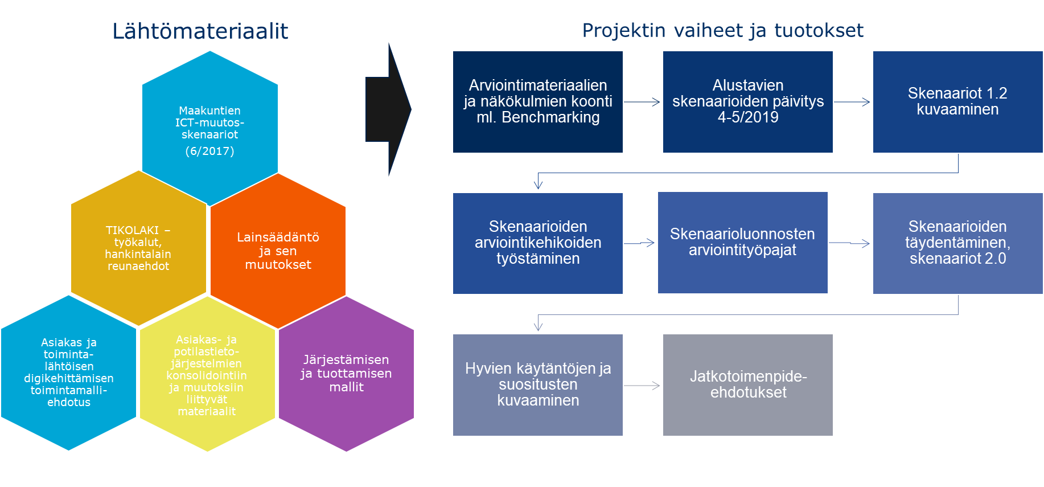

Kuva 1: Sote-ICT-Palvelutuotantoskenaarioprojektin eteneminen.

Projektin aikataulu ja toteutustapa
Projektin toteutusaikataulu oli 8.4 – 27.9.2019.

Projekti jakautui seuraaviin vaiheisiin:

- Toimeksiannon avaus
- Lähtötiedon koonti ja alustava analyysi
- Täydentävän tiedon hankinta ja analyysi
- Raportointi ja projektin päättäminen

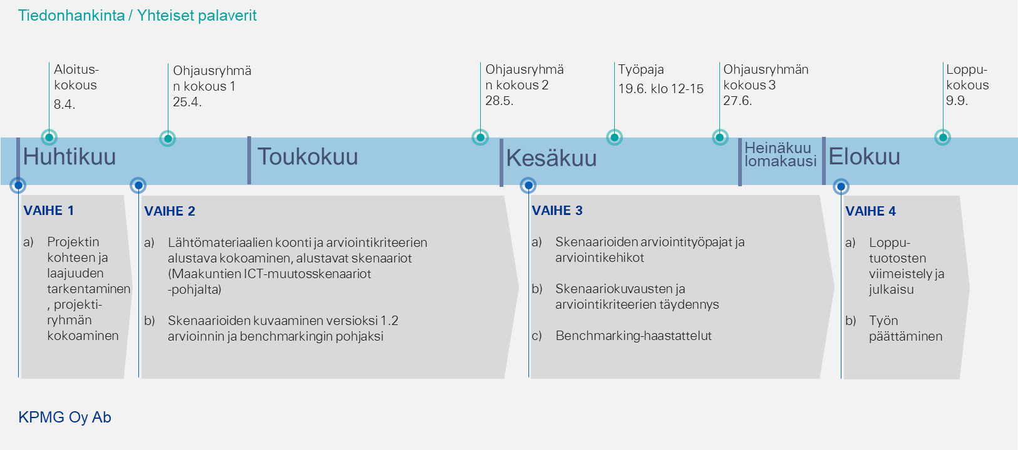
Kuva 2: Sote-ICT Palvelutuotantoskenaarioprojektin aikataulu ja vaiheistus.

Projektin organisaatio ja ohjaus
Projektin projektipäällikkönä toimi Kuntaliiton AKUSTI-foorumin sihteeristöstä erityisasiantuntija Hanna Menna ja asiantuntijoina KPMG:n Janne Vesa ja Heikki Saarinen.

Projektiin ja sen ohjausryhmään osallistuivat seuraavat henkilöt:
Tuula Ristimäki (Erityissuunnittelija, EPSHP)
Merja Ikäheimonen (Tietohallintojohtaja, ESSOTE)
Hanna Partanen (Tietojärjestelmäsuunnittelija, ESSOTE)
Rami Nurmi (ICT-projektipäällikkö, Pirkanmaan liitto)
Vesa-Matti Tolonen (Tietohallintojohtaja Lapin sairaanhoitopiiri)
Sirpa Hakamaa (Tietohallintokoordinaattori, Lapin sairaanhoitopiiri)
Terhi Nevala (Vs Hallintoylilääkäri, OYS)
Hanna Menna (Erityisasiantuntija, Akusti)
Timo Ukkola (Erityisasiantuntija, Akusti)
Jani Jussila (Erityisasiantuntija, Akusti)
Tom Holmroos (Erityisasiantuntija, Kuntaliitto)

Haastattelujen ja benchmarkingin toteuttaminen
Haastatteluissa keskityttiin keräämään tieto kunnan, kuntayhtymän tai sairaanhoitopiirin SOTE-ICT-palvelutuotannon nykytilanteesta sekä kehityssuunnitelmista.

Haastattelurunkona käytettiin seuraavia kysymyksiä tapauskohtaisesti:
Nykytilanteen kartoitus:
- Miten ICT-palvelut tuotetaan tällä hetkellä sairaanhoitopiirissä? (Perustuen järjestelmäluokitus-kuvaan, validoidaan kuva samalla)
  - Sote-järjestelmät, perusterveydenhuolto (kuntapohjainen vai kuntayhtymiä?), erikoissairaanhoito?
  - Onko sote-järjestelmien osalta erilaisia tuotantomalleja?
  - Hallinnollisten järjestelmien tuotantomallit
  - Infrapalvelujen tuotantomalli
- Miten muut soten digitaaliset palvelut, esim. sähköinen asiointi, kehitetään ja tuotetaan?
- Onko maakuntavalmistelun yhteydessä tehty nykytila-analyysiä, jota voisimme hyödyntää? (alueelliset erityispiirteet)
- Kuinka paljon yhteistyötä tehdään alueella jo ICT:n näkökulmasta?
Kehityssuunnitelmat ja tulevaisuudet tuotantomallit:
- Mihin suuntaan ICT-palvelutuotantoa kehitetään teidän alueellanne?
- Mitkä tekijät vaikuttavat palvelutuotannon tuottamistavan valintaan?
- Minkälainen tuotantomalli Apotille, Unalle ja muille konsortioille rakentuu?
- Mitä näkökohtia meidän pitäisi tässä työssä ottaa huomioon?

Haastatteluissa kerättyjä tietoja hyödynnettiin skenaarioiden ja järjestelmäkategorioiden laatimisessa sekä skenaarioiden analyysissä. Benchmarking-haastattelujen perusteella vertailtiin eri tahojen käytäntöjä valittujen julkisten sote-toimijoiden tuotantomalleihin.

Haastatellut tahot:
Etelä-Pohjanmaan SHP | Ari Pätsi | Tietohallintojohtaja | 6.5.2019
Pirkanmaan SHP | Antti Jokela | Tietohallintojohtaja | 17.5.2019
Tampereen kaupunki | Jarkko Oksala | Tietohallintojohtaja | 17.5.2019
Pirkanmaan liitto | Rami Nurmi | Projektipäällikkö | 17.5.2019
KEUsote | Antti Ylä-Jarkko | Tietohallintojohtaja | 13.6.2019
HUS | Mikko Rotonen | Kehitysjohtaja | 17.6.2019
Benchmark: Mehiläinen | Kalle Alppi | Tietohallintojohtaja | 3.7.2019
Benchmark: Pihlajalinna | Harri Halinen | Kehitysjohtaja | 26.6.2019
Benchmark: Danish regions | Mette Lindstrøm | Center chef | 2.7.2019
Benchmark: Ruotsin kuntaliitto (SALAR) | Patrik Sundström | Program manager | 2.9.2019

Käsitteiden määrittely

ICT-palveluiden tuottajalla tarkoitetaan organisaatiota, joka tuottaa järjestäjän määrittelemät ja hankkimat palvelut. ICT-palvelutuotanto voi olla itsellä tai ulkoistettuna inhouse-yhtiölle tai yksityiselle palvelutuottajille.

ICT-tuotantomallilla tarkoitetaan tässä yhteydessä ICT-Palvelutuotantomallia, joka määritetään yhdessä hankintatoimen kanssa. Mahdollisia tuotantomalleja voivat olla esim. palvelun itse tuottaminen, ulkoistukset (mukaan lukien inhouse-yhtiöiden hyödyntäminen) sekä yksityisten palvelutoimittajien hyödyntäminen.

Inhouse-yhtiö eli sidosyksikkö:
Sidosyksiköllä tarkoitetaan hankintalain mukaan (15 §) hankintayksiköstä muodollisesti erillistä ja päätöksenteon kannalta itsenäistä yksikköä. Lisäksi edellytyksenä on, että hankintayksikkö yksin tai yhdessä muiden hankintayksiköiden kanssa käyttää määräysvaltaa sidosyksikköön samalla tavoin kuin omiin toimipaikkoihinsa ja että sidosyksikkö harjoittaa enintään viiden prosentin ja enintään 500 000 euron osuuden liiketoiminnastaan muiden tahojen kuin niiden hankintayksiköiden kanssa, joiden määräysvallassa se on. Sidosyksikössä ei saa olla muiden kuin hankintayksiköiden pääomaa.
Edellä mainittua prosenttiosuutta määritettäessä perusteena on käytettävä sopimuksen tekemistä edeltävien kolmen vuoden keskimääräistä kokonaisliikevaihtoa tai muuta vastaavaa toimintaan perustuvaa määrää. Jos asianomaisen sidosyksikön tai hankintayksikön perustamisajankohdan tai toiminnan aloittamisen ajankohdan tai toiminnan uudelleenjärjestämisen vuoksi liikevaihtoa tai vaihtoehtoista toimintaan perustuvaa määrää, kuten kustannuksia, ei ole joko saatavilla kolmelta edeltävältä vuodelta tai niillä ei ole enää merkitystä, riittää, että toiminnan mittaus osoitetaan esittämällä tietoja tulevasta liiketoiminnasta. Hankintayksikön ei tarvitse kilpailuttaa hankintojaan hankintalain mukaisesti mikäli hankinta tehdään hankintayksikön laissa tarkoitetulta sidosyksiköltä.

ICT-palveluiden järjestäjällä tarkoitetaan organisaatiota, jonka vastuulla on ICT-palveluiden määrittely ja hankinta sekä yleiset tietohallinnon tehtävät. ICT-palveluiden järjestäjän tehtävien hallinnointi ja ohjaus kuuluu SHP:n, kunnan tai kuntayhtymän vastuulle.

Kyvykkyys kyky toimia tarkoituksenmukaisella tavalla tietyllä osa-alueella ja hyödyntää osaamistaan sekä resurssejaan, jotta tavoitteet saavutetaan. Organisaatioiden kyvykkyyksien toteuttamiseen tarvitaan yleensä yhdistelmiä kolmesta osakokonaisuudesta; 1) toimintamallit ja prosessit, 2) henkilöstö ja osaaminen sekä 3) tiedot ja järjestelmät.

Skenaariolla tarkoitetaan tässä yhteydessä vaihtoehtoisia kuvauksia ICT-palvelutuotantomalleista.

Tietohallintomalli on sekä tietohallinnolle että liiketoiminnalle tarkoitettu tietohallinnon johtamisen viitekehys. Se on ensisijaisesti kirjoitettu eri liiketoiminta- ja tietohallintojohtajille, mutta tarjoaa yhtä lailla kaikille aiheesta kiinnostuneille kattavan ja ytimekkään kokonaiskuvan tietohallinnon johtamisesta. Tietohallintomallin tavoite on auttaa yrityksiä johtamaan tietohallintoaan liiketoimintalähtöisesti. (Lähde www.tietohallintomalli.fi

Tarkastelun lähtökohtia

Sote-ICT palvelutuotantoskenaariot

Tarkastelun lähtökohta
Vuonna 2017 AKUSTI-foorumin puitteissa tehdyssä “Maakuntien ICT-muutosskenaariot" -projektissa päädyttiin suosittelemaan neljää vaihtoehtoista skenaariota maakuntien sote-ICT-tuotantomallille. Kuvassa 3 on kuvattu nämä skenaariot. Edellisessä projektissa keskityttiin erityisesti muutostilanteeseen, jonka maakuntauudistus toisi mukanaan. Tässä projektissa lähtökohtana on kuntien ja kuntayhtymien vapaaehtoinen yhteistyö. Tässä luvussa järjestäjällä tarkoitetaan ICT-palveluiden järjestäjää ja tuottajalla ICT-palveluiden tuottajaa.

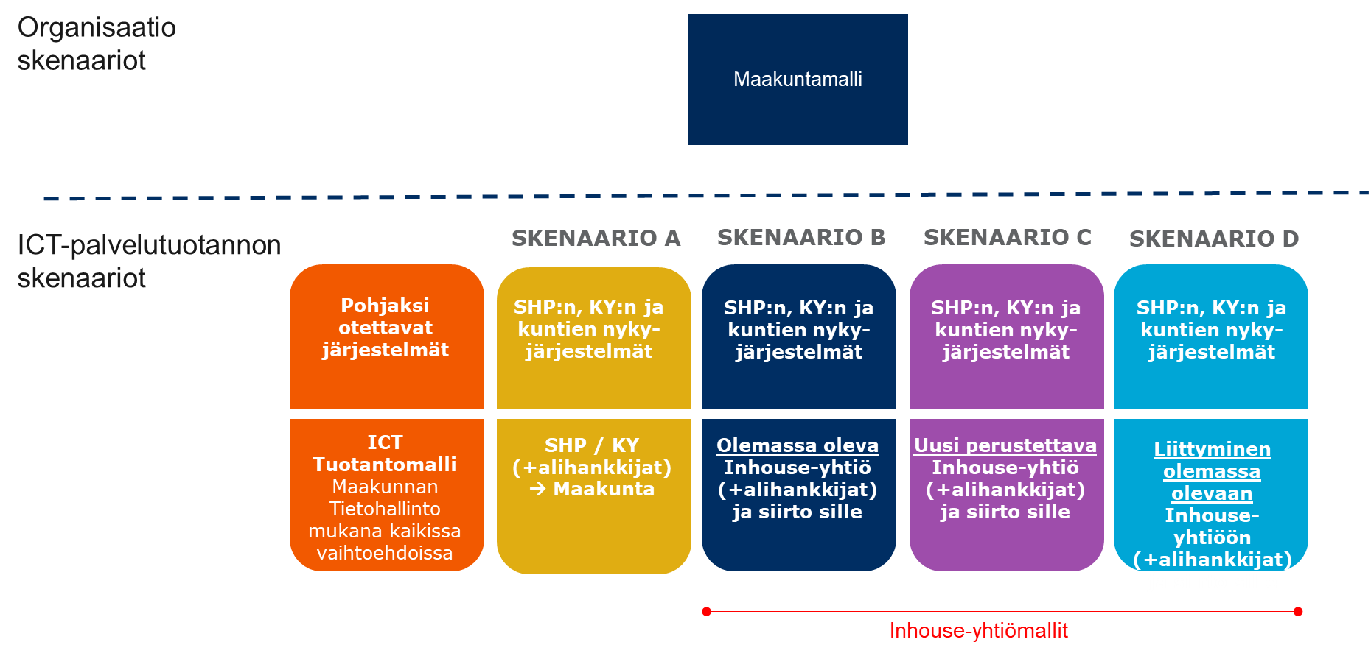
Kuva 3: Suositellut tuotantomalliskenaariot vuoden 2017 “Maakuntien ICT-muutosskenaariot" -projektissa
Tässä työssä lähtökohdat ovat muuttuneet vuoden 2017 versioon nähden, koska maakuntamallin toteutuminen on osoittautunut epävarmaksi. Tarkastelua on tehty nykytilanteeseen perustuen. Nykytilanteessa kunnat sekä suunnittelevat että toteuttavat vapaaehtoista yhteistyötä, jossa sote-palveluita tuottavat kunnat, kuntayhtymät (KY) ja sairaanhoitopiirit (SHP) ja ICT-palvelut on järjestetty näiden toimijoiden taholta. Kuvassa 4 on esitetty sekä sote-palvelutuotannon organisaatiovaihtoehdot että päivitetyt tuotantomalliskenaariot, joita lähdetään tarkemmin arvioimaan.

Organisaatiovaihtoehtoja on nykytilanteessa useampia ja niitä on avattu kappaleessa 3.2.2. Pohjaksi otettavat järjestelmät ovat tässäkin tarkastelussa nykyjärjestelmät, mutta niitä on avattu vuoden 2017 selvitykseen verrattuna tarkemmalle tasolle kappaleessa 3.2.3. Tässä työssä on otettu palvelutuotannon tarkastelun tueksi järjestäjä-tuottaja roolitus, jota on tarkemmin kuvattu kappaleessa 3.2.4.

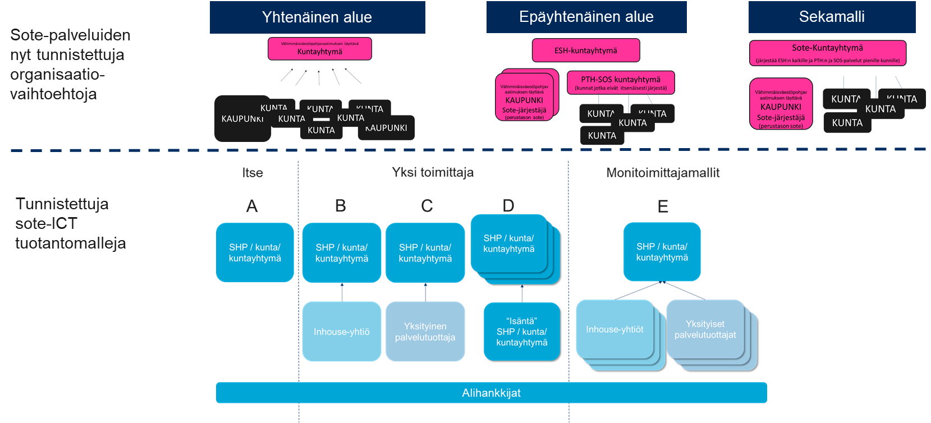
Kuva 4: Tarkastelun lähtökohta tässä projektissa

Sote-palvelun järjestäjän tunnistetut organisaatiomallit
Sote-palvelujen järjestämisen mallit vaihtelevat suuresti nykyisten sairaanhoitopiirien alueilla. Sote-palveluiden tuotantomallit vaikuttavat myös siihen, millaisiin ICT-palveluiden tuotantomalleihin on päädytty. Tässä kappaleessa on pyritty kuvaamaan ne Sote-palveluiden tunnistetut tuotantomallit, joita on käytetty ICT-palvelutuotantomallien skenaarioiden pohjana.

Yhtenäisessä mallissa alueen kuntayhtymä tuottaa perusterveydenhuollon, erikoissairaanhoidon ja sosiaalihuollon palvelut alueellaan kaikille kunnille samanlaisena kokonaisuutena. Tämä malli on käytössä esim. Etelä-Karjalassa Eksoten alueella.

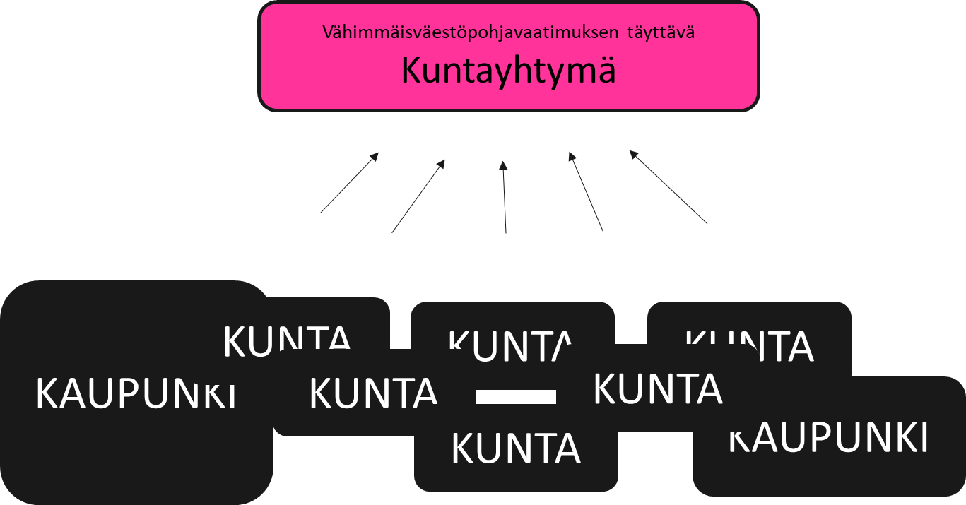
Kuva 5: Yhtenäinen malli

Epäyhtenäisessä mallissa erikoissairaanhoito on järjestetty alueella erikoissairaanhoidon kuntayhtymässä. Perusterveydenhuollon ja sosiaalihuollon palveluita tuottavat joko kunnat itse, tai osa kunnista on muodostanut niiden tuottamiseen kuntayhtymän. Tämä malli on käytössä esim. Uudellamaalla.

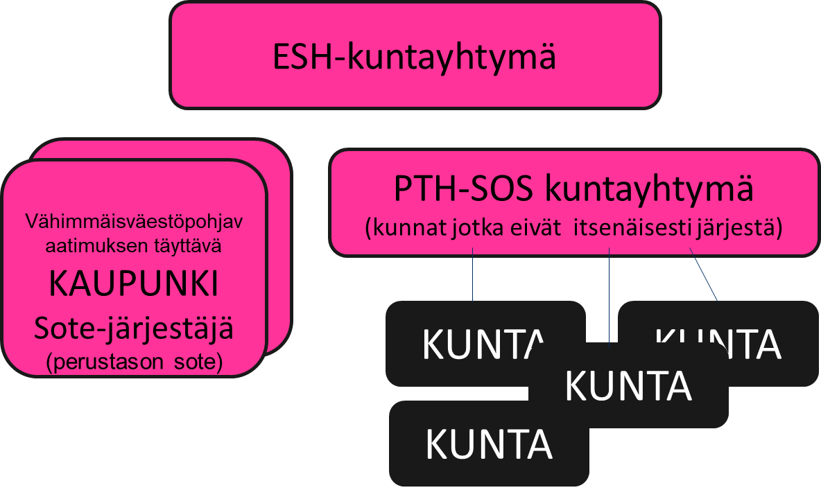
Kuva 6: Epäyhtenäinen malli

Sekamallissa kuntayhtymä tuottaa perusterveydenhuollon, erikoissairaanhoidon ja sosiaalihuollon palvelut alueellaan pääsääntöisesti kaikille kunnille, mutta osa kunnista voi järjestää osan palveluistaan itse. Tämä malli on käytössä esim. Päijät-Hämeen alueella.
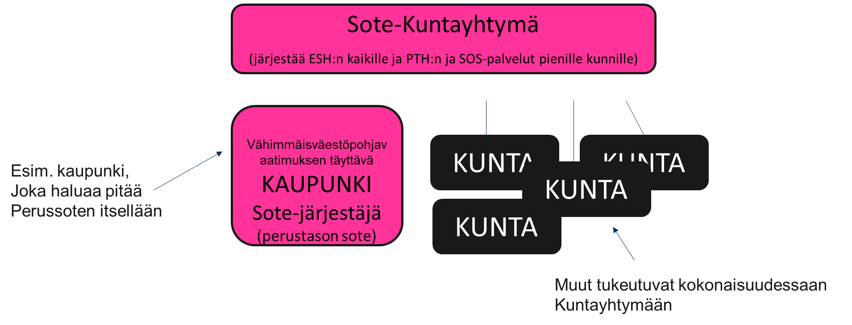
Kuva 7: Sekamalli

Sosiaali- ja terveydenhuollon tietojärjestelmät
Sote-palveluja tuotetaan Suomessa valtakunnallisilla järjestelmillä (esim. Kanta-palvelu), alueellisilla järjestelmillä (esim. sairaanhoitopiirien erikoisterveydenhuollon potilasjärjestelmät) ja paikallisilla järjestelmillä (esim. kuntien perusterveydenhuollon potilasjärjestelmät). Tämän lisäksi yksityiset sote-palveluiden tuottajat käyttävät omia järjestelmiään palveluidensa tuottamisessa. Kuvassa 8 on esitetty eri tasojen toimijoiden järjestelmät yleisellä tasolla sekä tarkennettu tämän työn kohdealuetta.

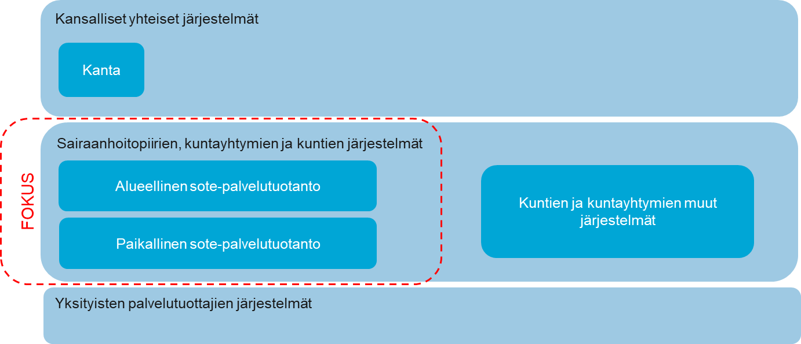
Kuva 8: Työn kohdealue suhteessa sote-järjestelmäkenttään
Tässä työssä tarkastellaan sairaanhoitopiirien, kuntien ja kuntayhtymien järjestelmiä paikallisella ja alueellisella tasolla (kuvassa 8 katkoviivalla rajattu). Näillä on sidoksia kuntien muihin järjestelmiin ja palvelutuotantoon. Tässä työssä ei tarkastella niitä tarkemmin, mutta näiden järjestelyjen vaikutukset otetaan huomioon eri tuotantoskenaarioiden arvioinnissa. Esimerkkinä tällaisesta palvelutuotannon sidoksesta on Tampere, joka on muodostanut 7 muun kunnan kanssa yhteisen perustietotekniikan tuotantomallin. Valtakunnalliset sote-järjestelmät (esim. Kelan ylläpitämät järjestelmät) liittyvät myös SHP:n, kuntien ja kuntayhtymien järjestelmiin, mutta niiden tuotantomallien tarkastelu on rajattu tämän työn ulkopuolelle.

Kuvassa 9 on eritelty järjestelmäkategorioita kolmen ylätason alle: hallinnolliset järjestelmät, sote substanssijärjestelmät sekä infra. Lisäksi kuvassa 9 on esitetty esimerkin omaisesti järjestelmäkokonaisuuksia kunkin kategorian alle. Tämän työn fokus on sote-toimintaa palvelevissa sairaanhoitopiirien, kuntayhtymien ja kuntien hallinnollisissa sekä sosiaali- ja terveydenhuollon substanssijärjestelmissä. Infrastruktuurin liittymät näihin huomioidaan palvelutuotantoskenaarioiden arvioinnissa, mutta niitä ei tarkastella tarkemmin. Kaikki kuvassa 9 esitetyt järjestelmäkategoriat ovat käytännön toiminnan tasolla kiinteästi liitoksissa soten substanssijärjestelmiin.

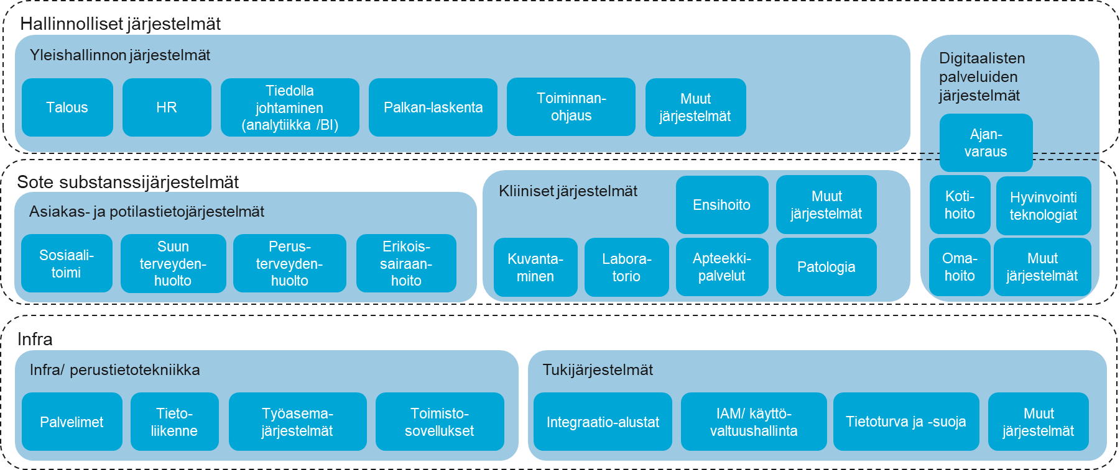
Kuva 9: Järjestelmäkokonaisuudet
Kuvan 9 kategoriat selitettynä tarkemmin:

Hallinnollisilla järjestelmillä tarkoitetaan mm. talous- ja henkilöstöhallinnon järjestelmiä. Näihin luetaan myös tiedolla johtamisen tukijärjestelmät kuten analytiikka ja business intelligence-järjestelmät. Nämä järjestelmät ovat yleensä toimialasta riippumattomia.

Sote substanssijärjestelmillä tarkoitetaan toimialariippuvaisia järjestelmiä eli tässä tapauksessa sosiaali- ja terveydenhuoltoa palvelevia erityisjärjestelmiä. Asiakas- ja potilastietojärjestelmät (APTJ) on jaettu neljään alaryhmään: sosiaalitoimi, suun terveydenhuolto, perusterveydenhuolto ja erikoissairaanhoito. Sama APTJ-järjestelmä saattaa palvella vain yhtä tai useampaa näistä aloista. Kliiniset järjestelmät sisältävät laajan kirjon eri järjestelmiä. Näistä esimerkkeinä ovat mm. kuvantamis- ja laboratorio-järjestelmät sekä muita kliiniseen hoitotyöhön liittyviä järjestelmiä. Yhteistä näille järjestelmille on korkea SLA-taso palvelun osalta.

Infralla tarkoitetaan tietoliikenneverkkoja ja perustietotekniikkapalveluja, kuten palvelimet ja konesalit, jotka toimivat sekä substanssijärjestelmien että hallinnollisten järjestelmien alustana. Tukijärjestelmät tuottavat kaikkia järjestelmiä palvelevia tukipalveluita esim. käyttövaltuuksien hallinta.

Digitaalisilla palveluilla tarkoitetaan mm. sähköisen ajanvarauksen ja asiakkaiden omahoidon mahdollistavia ratkaisuja. Sosiaali- ja terveydenhuollon digitaaliset palvelut liittyvät myös laajemmin kuntien tarjoamiin digitaalisen asioinnin palvelukokonaisuuksiin, joista kunnat vastaavat.

ICT-palveluiden järjestäjä – tuottaja roolitus
Tässä työssä on ICT-toiminnot sairaanhoitopiireissä, kuntayhtymissä ja kunnissa jaettu ICT-palveluiden järjestäjän ja tuottajan rooleihin. Kuvassa 10 on kuvattu järjestäjän ja ICT palvelutuottajan vastuualueet perustuen tietohallintomallin tehtäväkategorioihin.

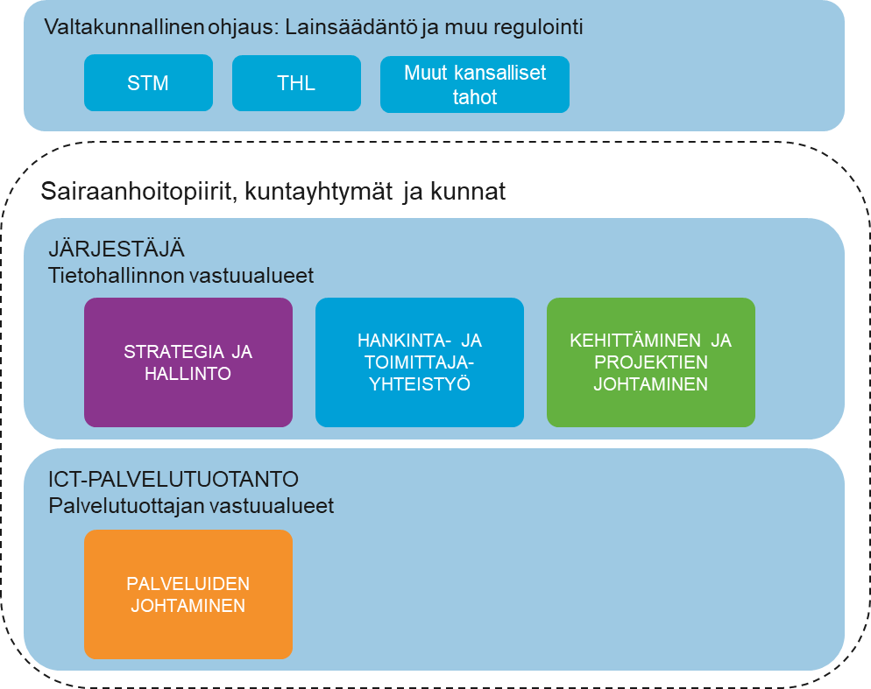
Kuva 10: ICT-palveluiden järjestäjä-tuottaja vastuunjako (vastuualueet kts. tietohallintomalli)
Järjestäjällä tarkoitetaan organisaatiota, jonka vastuulla on ICT-palveluiden määrittely ja hankinta sekä yleiset tietohallinnon tehtävät. ICT-palveluiden tuottajalla tarkoitetaan organisaatiota, joka tuottaa järjestäjän määrittelemät ja hankkimat palvelut. Järjestäjän tehtävien hallinnointi ja ohjaus kuuluu SHP:n, kunnan tai kuntayhtymän vastuulle. ICT-palvelutuotanto taas voi olla itsellä tai ulkoistettuna inhouse-yhtiölle tai yksityiselle palvelutuottajille. Järjestäjän ja ICT-palvelujentuottajan rooleja ja eri skenaariovaihtoehtojen vaikutusta näiden roolien tehtäviin tarkastellaan kappaleessa 4.3.

Valtakunnalliselta tasolta tulee rajoitteita ICT-palvelutuottajan järjestäjän ja tuottajan väliselle tehtäväjaolle. Järjestäjällä on tiettyjä lakisääteisiä tehtäviä, joita ei voi ulkoistaa.

Tiedonhallintalaki tulee voimaan 1.1.2020 ja SHP:n, kunnan tai kuntayhtymän tulee noudattaa lain määräyksiä. Lisäksi näiden toimintaa säätelee mm. hankintalaki (1397/2016) ja julkisuuslaki (21.5.1999/621). Esimerkkeinä jo voimassa olevien lakien määräyksistä:
- Kokonaisarkkitehtuurin suunnittelu ja kuvaaminen on kunnan tehtävä (tiedonhallintalaki)
- Järjestäjän (sairaanhoitopiiri, kunta tai kuntayhtymä) pitää noudattaa hankintalakia ostaessaan palveluja organisaation ulkopuoliselta taholta
- Viranomaisten asiakirjat ovat julkisia, jollei tässä tai muussa laissa erikseen toisin säädetä (Laki viranomaisten toiminnan julkisuudesta §1)
- Perustuslain mukaisesti hallintotehtävä voidaan antaa viranomaisten ulkopuolelle vain, jos se on tarpeen tehtävän tarkoituksenmukaisuuden hoitamiseksi. Tarkoituksenmukaisuus on edellytys, jota on arvioitava tapauskohtaisesti.

Tarkasteltavat skenaariovaihtoehdot
Tässä työssä tarkastellaan seuraavia ICT-palvelutuotantoskenaarioita:
- Itse tuottaminen
- Yksi inhouse-yhtiö (yksitoimittajamalli)
- Yksi yksityinen palvelutuottaja (yksitoimittajamalli)
- Isäntä-organisaatio (yksitoimittajamalli)
- Useita inhouse-yhtiöitä ja yksityiset palvelutuottajat (monitoimittajamalli)

Projekti toteutettiin lähtömateriaalin pohjalta, alustavasti päivitetyt skenaariot arvioitiin työpajassa ja päivitettiin sen jälkeen lopullisiksi.

Kuvan 11 skenaariot pohjautuvat nykyisiin tuotantomalleihin ja skenaarioissa on kuvattu vain ensimmäinen tuottajataso. Kaikissa skenaarioissa voidaan siten käyttää alihankintaa, mutta se on palvelutuottajan hallinnassa. Alihankinnassa voi toimittajana olla yksityiset palvelutuottajat tai inhouse-yhtiö. Alihankintaverkoston hallinnassa on eroja skenaarioiden välillä.

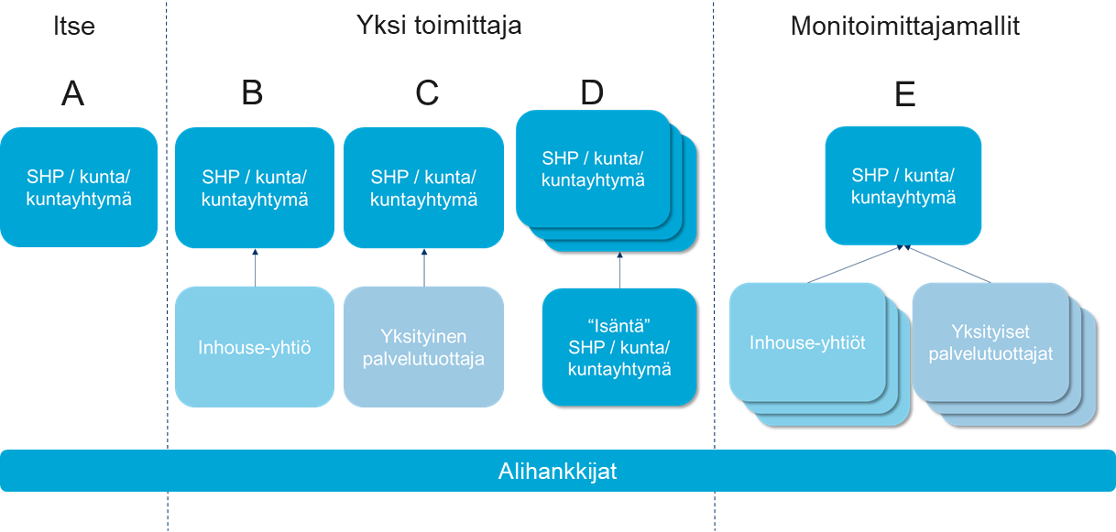
Kuva 11: Skenaariovaihtoehdot

Skenaarioita tuotettaessa on tukeuduttu vuoden 2017 skenaariotyön lopputuotoksiin. Itse tuottaminen ja olemassa olevan inhouse-yhtiön käyttäminen olivat jo 2017 tunnistettu tuotantomalleiksi. Tässä työssä on yksinkertaistettu in-house -mallia siten, että ei oteta kantaa In-house -yhtiön sidosyksikköaseman muodostamiseen.

Skenaario A
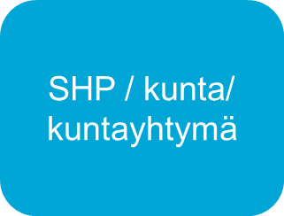
Itse tuottaminen merkitsee, että järjestäjä tuottaa pääosin itse omin resurssein tietohallinnon, tietojärjestelmät ylläpitoineen ja infroineen. Tällöin oma IT-organisaatio on usein suurempi kuin ulkoistusta hyödyntävissä malleissa. Alihankintaa käytetään täydentämään omaa palvelutuotantoa.

Skenaario B
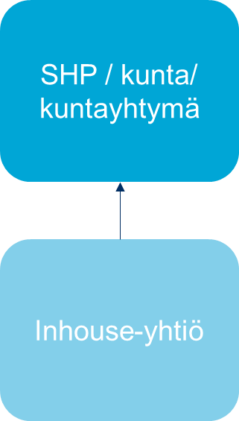
Inhouse-yhtiömallissa sairaanhoitopiiri, kunta tai kuntayhtymä ostaa ICT-järjestelmien kehittämisen ja ylläpidonpalvelut Inhouse-yhtiöltä, jonka se omistaa kokonaan tai osittain vastaavien organisaatioiden kanssa. Inhouse-yhtiöiden hyödyntäminen on hyvin yleistä vähintään joillakin tietohallinnon osa-alueilla. Inhouse-yhtiölle on usein tässä mallissa delegoitu valtaa hankinnoissa ja alihankintaverkoston hallinnassa. Inhouse-yhtiöltä hankittuja palveluita ei tarvitse kilpailuttaa, joka laittaa sen erilaiseen asemaan yksityisten palvelutarjoajien kanssa. Tosin Inhouse-yhtiön pitää kilpailuttaa hankkimansa palvelut. Inhouse-yhtiön palvelutuotantoa muille kuin omistajilleen on rajoitettu lain toimesta.

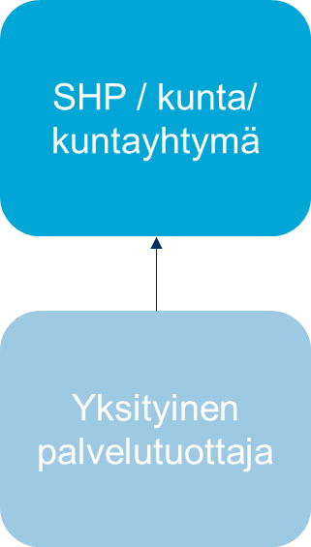
Skenaario C
Yksityiselle palvelutuottajalle ulkoistus merkitsee, että palvelukokonaisuus hankitaan kilpailutuksen kautta yhdeltä yksityiseltä palvelutuottajalta. Jos palvelukokonaisuus on suuri, se voi olla päävastuullinen palvelutoimittaja, jolloin yksityinen palveluntuottaja hallitsee myös alihankintaverkostoa.

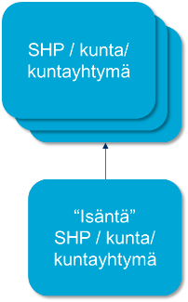
Skenaario D
Isäntäorganisaatio mallissa sairaanhoitopiiri, kunta tai kuntayhtymä tuottaa ICT-järjestelmien kehittämisen ja ylläpidonpalvelut itsensä lisäksi toisille organisaatioille. Tätä mallia on käytetty esimerkiksi Virtuaalisairaalan palveluiden tuottamisessa, jossa HUS toimii isäntäorganisaationa.

Skenaario E
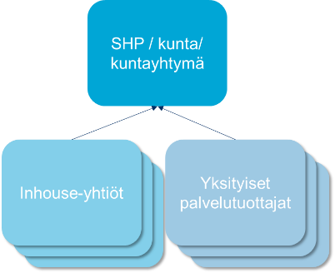
Monitoimittajamalli eli useammalle palvelutuottajalle ulkoistus merkitsee useamman eri palvelukokonaisuuden kilpailuttamista ja siirtämistä ulkoiseen tuotantoon. Useiden toimittajien käyttäminen edellyttää järjestäjältä vahvaa tietohallinnon ohjausta sekä toimittajien hallintaa. Tässä skenaariossa voidaan delegoida vastuuta toimittajaverkoston hallinnasta esimerkiksi integraatiovastuu. Toimittajien vastuusuhteet voivat vaihdella tapauskohtaisesti.

Monitoimittajamallit voivat esimerkiksi olla seuraavia tuotantomalleja:
- Täysulkoistus yksityisille palvelutuottajille
- Yksi inhouse-yhtiö ja yksityiset palvelutuottajat
- Useita inhouse-yhtiöitä ja yksityisiä palvelutuottajat

Skenaarioiden arviointi

Skenaarioiden arviointikriteerit
Kappaleessa 3.1.5 esitellyt viisi skenaariota arvioitiin valintakriteerien avulla. Pohjaksi otettiin vuonna 2017 toteutettu “Maakuntien ICT-muutosskenaariot"-projektissa tunnistetut kriteerit, joita muokattiin vastaamaan nykyistä tilannetta. Taulukossa 1 kuvataan tässä työssä käytettävät kriteerit sekä niiden validointi tähän työhön.

AKUSTI-foorumin toteuttama “Maakuntien ICT-muutosskenaariot" -projekti toteutettiin selkeyttämään maakuntavalmistelun realistisia ICT-toteuttamisen ja järjestämisen vaihtoehtoja tilanteessa, jossa Juha Sipilän hallitus suunnitteli maakuntien aloittavan toimintansa vuoden 2019 alusta. Tästä johtuen skenaariotyön kriteeristö sisälsi toteutushetkellä erittäin relevantteja arviointikriteereitä, jotka liittyivät tiiviisti edellä mainittuun aikatauluun ja muuhun valmisteluaikatauluun.

Tässä työssä hyödynnettiin edellisen skenaariotarkastelun kriteerejä siltä osin, kun ne edelleen ovat relevantteja. Osaa kriteerejä täydennettiin ja näiden lisäksi työhön tuotiin uusia palvelutuotannon järjestämisen mallien arviointiin liittyviä kriteerejä.

Taulukko 1: Arviointikriteerit
 | Kriteerit | 2017 | 2019
Kunnan, kuntayhtymän tai SHP:n lähtötilanne: voidaanko harkita tuotantomallin muutosta?
1 | Sopimusten muutosten, siirrot tai laajennukset. Voidaanko voimassaolevia sopimuksia siirtää ICT-tuotannon muutosten yhteydessä vai tarvitseeko kilpailuttaa? Nykyisen toimintamallin, sitoumusten ja kumppaneiden aiheuttamat vaatimukset ja rajoitukset | Mainittu, mutta ei arvioitu | Täsmennetty
2 | Taloudelliset reunaehdot: a) Jatkuvien kustannusten kehittyminen  b) Muutoksen vaatimat investoinnit | - | x
Onko toiminnon tuotantomalli muutettavissa?
3 | Lakien ja asetusten tuomat rajoitukset ja edellytykset kansallisella ja EU:n tasolla (esim. laki julkisista hankinnoista ja tiedonhallintalaki, MDR ja GDPR) | x | x
4 | Tukevatko tietojärjestelmäratkaisut toimintaa, esim. järjestäjä – tuottaja jakoa | x | x
Markkinatilanne alueellisesti ja paikallisesti: Löytyykö alueelta toimija, jolle on mahdollista ulkoistaa?
5 | Tilaajan ja toimittajan henkilöstön osaaminen ja riittävyys | x | Täsmennetty
6 | Markkinatilanne, paikallinen ja alueellinen (alueella olevat toimijat ja niiden kyvykkyydet) | - | x
7 | Palveluprosessien tuntemus | - | x
Mahdollisen uuden palvelutuotantomallin arviointi: yhteentoimivuuden vaateet
8 | Toteutuuko palveluiden integraatioiden tukeminen, esim. perusterveydenhuollon ja erityissairaanhoidon yhteistyön mahdollistaminen, ikääntyneiden palvelut tai yksityisen ja julkisen sektorin yhteistyö? | x | x
9 | Tukeeko skenaario tiedolla johtamisen ja asiakkaan/potilaan tietojen kokonaisuuden hallinnan toteuttamista? | - | x
10 | Tuotantomallin järkevyys valtakunnallisten palveluiden ja ohjauksen kannalta | - | x
Mahdollisen uuden palvelutuotantomallin arviointi: Kunnan/kuntayhtymän/SHP:n oma toiminta, vaikutus asiakkaihin
11 | Kuinka tehokkaasti ja toimivasti tietoturva/-suoja sekä riskienhallinta pystytään toteuttamaan skenaariossa? | x | x
12 | Kunnan toiminnan ja palveluiden jatkuvuus (tuotantomallin vaihdoksessa) | x | Täsmennetty
13 | Soveltuuko tuotantomalli uusien kehitettävien palveluiden käyttöönottoon ja tuotantoon? | - | x
14 | Soveltuuko tuotantomalli sähköisen asioinnin toteuttamiseen | - | x
15 | Vaikutukset päätöksentekomalliin | - | x
16 | Tietohallinnon kyvykkyys ohjata ICT-tuotantomallia | - | x
17 | Kokonaisarkkitehtuurin hallinta (ml. yhteensopivuus yksityisten/julkisten toimijoiden rajapintoihin, raportointivaateet huomioitava) | - | x
18 | Organisaation strategian mukaisuus (noudattaako valittu ICT-tuotantomalli strategiaa) | - | x
19 | Asiakas-/ kansalaislähtöisyyden tukeminen | - | x

Seuraavat vuonna 2017 mukana olleet kriteerit jätettiin tästä tarkastelusta pois, koska niiden katsottiin liittyvän maakuntamalliin ja siihen liittyviin järjestelmämuutoksiin.
- Riittääkö aika 1.1.2019 mennessä
- Joudutaanko tekemään väliaikaisratkaisuja?
- Onko järjestelmien tarjoamat palvelut ja toiminnallisuudet riittävän kattavat:
· Soten kriittiset tietojärjestelmät
· Hallinnon tietojärjestelmät
- Onko tarpeeksi skaalattavuutta:
· Järjestelmät
· Palvelutuotanto Riskin suuruus palveluiden jatkuvuudelle 1.1.2019?
- Olemassa olevan infran/tietoliikenteen rajoitukset/mahdollisuudet
- Nykyisen projektisalkun tuomat rajoitukset/ mahdollisuudet
- Olemassa olevien kiinteistöjen ja tilojen rajoitukset/ mahdollisuudet
- Riskin suuruus talous- ja henkilöstöpalveluiden jatkuvuudelle
- Mikä on alueellinen digitalisoinnin aste tällä hetkellä – pystytäänkö muutoksen aikana takaamaan samanlaiset palvelut kaikille kuin lähtötilanteessa (esim. sähköinen asiointi, kotiin tuotavat palvelut)

Tässä työssä käytettävät arviointikriteerit avattuna tarkemmin:
- Sopimusten muutosten, siirrot tai laajennukset. Voidaanko voimassaolevia sopimuksia siirtää ICT-tuotannon muutosten yhteydessä vai tarvitseeko kilpailuttaa? Nykyisen toimintamallin, sitoumusten ja kumppaneiden aiheuttamat vaatimukset ja rajoitukset
Tuotantomallin muutoksissa, yritysjärjestelyjen yhteydessä tai muun organisaatiomuutoksen myötä, esimerkiksi kuntayhtymää muodostettaessa, olemassa olevat sopimukset pitää huomioida. Mahdollisuudet muutoksiin, siirtoihin tai laajennuksiin voivat edistää tiettyä tuotantomallia ja toisaalta estää toisen tuotantomallin.

- Taloudelliset reunaehdot: a) Jatkuvien kustannusten kehittyminen
b) Muutoksen vaatimat investoinnit
Taloudelliset mahdollisuudet vaikuttavat tuotantomallin valintaan. Jatkuvien kustannusten kehittyminen ja toisaalta tuotantomallin muutokseen vaadittava kertainvestointi voivat rajoittaa mahdollisuuksia.

- Lakien ja asetusten tuomat rajoitukset ja edellytykset kansallisella ja EU:n tasolla (esim. laki julkisista hankinnoista ja tiedonhallintalaki, MDR ja GDPR)
Tiedonhallintalaki, hankintalaki, MDR, GDPR ja muut mahdolliset kansalliset tai EU:n tasoiset lait sekä säädökset ohjaavat ja rajoittavat tietohallinnon tekemistä ja ulkoistuksia.

- Tukevatko tietojärjestelmäratkaisut toimintaa, esim. järjestäjä – tuottaja jakoa
Ulkoistetussa tuotantomallissa sovitut vastuualueet ovat siirretty ns. tuottajalle. Jotkut järjestelmäratkaisut kuitenkin ovat vaikeasti siirrettävissä, joko osaamisen tai tietoteknisten seikkojen vuoksi.

- Tilaajan ja toimittajan henkilöstön osaaminen ja riittävyys
Osaaminen usein asettaa rajoitteita tuotantomallille. Tilaajalla pitää olla valmiudet hoitaa sille lakisääteisesti kuuluvat tehtävät ja lisäksi osaamista hallita ulkoisia palvelutoimittajia. Toimittajalla taas pitää olla osaamista hoitaa sille ulkoistetut tehtävät.

- Markkinatilanne, paikallinen ja alueellinen (alueella olevat toimijat ja niiden kyvykkyydet)
Tuotantomallin valintaan vaikuttavat mahdollisuudet ulkoistaa. Jos alueella ei ole osaavia toimijoita, ulkoistus vaikeutuu.

- Palveluprosessien tuntemus
Palvelutuottajan ymmärrys asiakkaan/ järjestäjän prosesseista ja toimintamalleista auttaa sujuvan palvelun tuottamisessa.

- Toteutuuko palveluiden integraatioiden tukeminen, esim. perusterveydenhuollon ja erityissairaanhoidon yhteistyön mahdollistaminen, ikääntyneiden palvelut tai yksityisen ja julkisen sektorin yhteistyö?
Palveluiden integraatiot ovat tärkeitä. Yhteistyön sujuvuus palveluiden välillä riippuu esimerkiksi palvelutuottajien määrästä. Toisinaan myös järjestelmiin pitää rakentaa tuki yhteistyötä varten ja sen kehittämisen haasteet voivat olla ulkoisen palvelutuottajan sovellukseen toisenlaisia kuin omassa hallussa olevaan sovellukseen.

- Tukeeko skenaario tiedolla johtamisen ja asiakkaan/potilaan tietojen kokonaisuuden hallinnan toteuttamista?
Tiedolla johtaminen ja tietojen hallinta kokonaisuutena vaatii usein eri järjestelmissä sijaitsevan datan yhdistämistä. Toisinaan sopimusmallit eivät tue tätä ja tietoa on vaikea siirtää organisaatiorajojen ylitse mm. tietosuojasyistä.

- Tuotantomallin järkevyys valtakunnallisten palveluiden ja ohjauksen kannalta
Tuotantomallia valittaessa pitää huomioida valtakunnallisten palveluiden ja suunnitelmien nykytila ja suunnitelmat. Kansallisesti voidaan ohjata käyttämään tiettyjä palveluja esimerkkeinä virtuaalisairaala tai kanta-palvelu, jolloin voidaan joutua muuttamaan nykyisiä toiminta- ja tuotantomalleja.

- Kuinka tehokkaasti ja toimivasti tietoturva/-suoja sekä riskienhallinta pystytään toteuttamaan skenaariossa?
Eri tuotantomalleissa riskit ovat erilaisia. Itse tekemisessä riskit liittyvät omiin toimintatapoihin, kun taas palvelutoimittajan toimintatapojen suhteen on luotettava heidän kykyihinsä hoitaa tietoturva ja –suoja.

- Kunnan toiminnan ja palveluiden jatkuvuus (tuotantomallin vaihdoksessa)
Tuotantomallin vaihdoksessa kunnan toiminnan ja palveluiden jatkuvuus pitää turvata. Jatkuvuutta vaarantaa esimerkiksi järjestelmien käyttökatkot tai jokin muu tapahtuma, joka keskeyttää palvelutuotannon. Erityisesti terveydenhuollossa on useita järjestelmiä, jotka eivät voi olla poissa käytöstä pitkiä aikoja. Jatkuvuuteen kuuluu toimintavarmuuden lisäksi esimerkiksi prosessimuutosten hallinta, jotta palveluiden sujuva jatkuvuus voidaan turvata.

- Soveltuuko tuotantomalli uusien kehitettävien palveluiden käyttöönottoon ja tuotantoon?
Uusien palveluiden kehitys voi olla vastuutettu joko järjestäjälle tai tuottajalle. Tuotantomalli vaikuttaa kehityksen sujuvuuteen ja kustannuksiin.

- Soveltuuko tuotantomalli sähköisen asioinnin toteuttamiseen
Sähköisen asioinnin palvelut ovat liitoksissa kuntien järjestelmiin laajemmin kuin vain sote-puolen järjestelmiin. Sähköisen asioinnin järjestelmät voivat olla myös alueellisia tai kansallisia, joka osaltaan vaikuttaa mahdollisiin palvelutuotantomalleihin.

- Vaikutukset päätöksentekomalliin
Tuotantomallilla on vaikutus päätöksenteon sujuvuuteen. Yksityisen palvelutoimittajan päätöksiin esimerkiksi järjestelmänkehitystä ja ylläpitotukea koskien voi olla vaikeampi vaikuttaa kuin inhouse-yhtiön.

- Tietohallinnon kyvykkyys ohjata ICT-tuotantomallia
Eri tuotantomallit vaativat tietohallinnolta erilaista osaamista mm. tuotannon ohjauksen suhteen.

- Kokonaisarkkitehtuurin hallinta (ml. yhteensopivuus yksityisten/julkisten toimijoiden rajapintoihin, raportointivaateet huomioitava)
Kokonaisarkkitehtuurin hallinta ja vaikuttaminen yhteistyökumppaneihin vaikuttaminen on erilaista eri tuotantomalleissa. Tämä pitäisi huomioida järjestäjän ja tuottajan väli-sessä vastuunjaon määrittelyssä.

- Organisaation strategian mukaisuus (noudattaako valittu ICT-tuotantomalli strategiaa)
Järjestäjän strategia ja siellä valittu palveluiden tuotantomalli tulee ottaa huomioon: mikä ICT-tuotantomalli tukee organisaation valittua kehityssuuntaa parhaiten.

- Asiakas-/ kansalaislähtöisyyden tukeminen
Palvelutuottajan asiakaslähtöisyys ja ymmärrys kansalaisten tarpeista auttaa sujuvan ja tarkoituksenmukaisen palvelun kehittämisessä ja tuottamisessa.

Benchmarking

Suomen sosiaali- ja terveydenhuollon yksityisen sektorin toimijoiden ICT-palveluiden tuotantomallit
Osana tätä projektia vertailtiin Suomen terveydenhuollon yksityisen sektorin palveluntarjoajien ICT-palvelujen tuotantomalleja julkisen sektorin tuotantomalleihin ja tässä työssä esitettyihin skenaarioihin. Vertailussa olivat mukana Mehiläinen ja Pihlajalinna.

Yksityisellä sektorilla on omassa toiminnassaan käytössä pääsääntöisesti eri tietojärjestelmät kuin julkisella sektorilla. Omassa toiminnassa yksityiset toimijat käyttivät omia yksityisen sektorin järjestelmiä. Niissä tapauksissa, kun heille oli ulkoistettu julkisia sote-palveluita, käytettiin pääsääntöisesti kuntien ja kuntayhtymien tarjoamia asiakas- ja potilastietojärjestelmiä sekä kliinisiä järjestelmiä. Yksityisen sektorin toimijat toimivat joutuvat tällä hetkellä toimimaan hyvin kirjavassa tietojärjestelmäympäristössä. Yksityisten toimijoiden asiakas- ja potilastietojärjestelmät ovat myös uusimisen tarpeessa osittain siksi, että ne ovat jo elinkaarensa päässä ja osittain siksi, että toimintaympäristön muutos tuo uusia tarpeita, joihin nykyjärjestelmillä on vaikea vastata. Tässä suhteessa yksityisen sektorin toimijat ovat samanlaisessa tilanteessa kuin julkisen sektorin toimijat ja asiakas- ja potilastietojärjestelmät tullaan uusimaan lähivuosien aikana.

Yksityissektorin toimijoilla on tällä hetkellä ICT-palvelutuotanto voimakkaasti oman organisaation hallussa. Pihlajalinna tuottaa sote-alueen ICT-palvelut itse jopa niin, että palvelin- ja työasemainfran palvelutkin tuotetaan itse. Pihlajalinnan ICT-palvelutuotannon malli on pitkälti skenaario A:n mukainen. Mehiläisellä on sekä omaa ICT-palvelutuotantoa ja kehitystä itsellään että ulkoisia palveluntarjoajia tarjoamassa osaa ICT-palvelutuotannosta, joten ICT-palvelutuotannon malli on sekoitus skenaariosta A ja E.

Yksityisellä sektorilla omalla palvelutuotannolla on selvästi voimakkaampi rooli kuin julkisella sektorilla. Julkisella sektorilla on yleisempää ulkoistaa palvelutuotanto joko inhouse-yhtiöille tai ulkoisille palveluntarjoajille. Syynä yksityisen sektorin voimakkaaseen panostukseen omaan palvelutuotantoon on voimakas kasvu ja nopeat liiketoiminnan muutokset, joiden hallitsemiseksi nähdään oma ICT-palvelutuotanto tärkeänä, jotta ICT-palvelut pysyvät nopeiden muutosien mukana ja uusia liiketoimintoja pystytään tukemaan.

Yksityisen sektorin toimijoiden haastattelussa tuli esiin, että julkisen sektorin toimijoiden ja yksityissektorin toimijoiden kanssa on hyvin vähän yhteistyötä tietojärjestelmien kehityksen ja yhteentoimivuuden osalta. Sote- ja maakuntauudistuksen yhteydessä oli joitain foorumeita, joissa pohdittiin yhdessä muutoksen tuomia muutoksia ja niiden vaikutusta ICT-palveluihin. Yhteistyöhön on vaikuttanut mm. maakunta- ja sote-uudistuksen yhteydessä toimineiden yhteisten foorumien päättyminen. Niiden tilalle ei ole luotu uusia yhteistyöfoorumeja. Yhteistyölle olisi kuitenkin tarvetta jo nykyisessä ympäristössä esimerkiksi julkisten palveluiden ulkoistusten yhteydessä.

Yksityisten toimijoiden toiveena olisi, että julkisen sektorin sote-palveluiden järjestäjien järjestelmiin olisi olemassa avoimet rajapinnat, joihin he voisivat liittyä ja ulkoistusten yhteydestä. Tällöin yksityiset toimijat voisivat käyttää omia asiakas- ja potilastietojärjestelmiä sekä muita omia järjestelmiään kuten digitaaliseen terveydenhoitoon kehitetyt järjestelmät (esim. Mehiläisen Digi-klinikka ja Pihlajalinnan Oma Pihlajalinna), jotta operatiivinen tieto saadaan siirrettyä järjestelmien välillä. UNA:n mallia (arkkitehtuuria, sen modulaarisuutta ja avoimia rajapintoja) pidettiin yksityisten toimijoiden osalta hyvänä suuntana, johon sote-järjestelmien osalta pitäisi edetä. Ongelmana nähtiin UNA-hankkeen hidas eteneminen ja sen ei nähdä tuovan nykyisiin ICT:n integrointi-ongelmiin ratkaisuja useisiin vuosiin. Kelan Kanta-järjestelmää pitäisi kehittää siihen suuntaan, että sen kautta saadaan välitettyä potilastietoa nykyistä laajemmin eri toimijoiden välillä.

Yksityisen sektorin toimijoiden mielestä nykyisessä sote-keskustelussa haetaan tarpeettomasti synergioita sosiaali- ja terveydenhoitopalveluiden kesken. Synergia ja integrointitarvetta nähdään olevan vain kotihoidon ja vanhusten hoidon osalta. Terveydenhoitopalvelut ja sosiaalipalvelut ovat toimintalogiikaltaan hyvin erilaisia ja tarvitsevat myös erilaisia tietojärjestelmäratkaisuja. Terveydenhoitopalvelut ovat usein massapalveluita, joissa on suuret volyymit ja sosiaalipalvelut ovat usein yksilöllisiä palveluja, joissa on paljon asiakaskohtaista räätälöintiä. ICT-ratkaisujen näkökulmasta suurimmat volyymit ja myös kehitystarpeet ovat nimenomaan terveydenhuollon palveluissa.

Taulukko 2. Keskeiset samankaltaisuudet, eroavaisuudet ja haasteet yksityisen sektorin toimijoiden ICT-palveluiden tuotantomalleihin
Samankaltaisuudet | Eroavaisuudet | Haasteet
Yksityiselle sektorille ulkoistetuissa sote-palveluissa toimijat käyttävät SHP:n, kunnan tai kuntayhtymän omia järjestelmiä | Yksityisellä sektorilla ei nähdä synergian hakemista sosiaali- ja terveydenhoitopalveluiden kesken tarpeelliseksi | Yhteistyö yksityisen ja julkisen puolen välillä väheni sote- ja maakuntauudistuksen valmistelujen loputtua, kun esim. yhteistyöfoorumit päättyivät
Yksityisen sektorin asiakas- ja potilastietojärjestelmät kaipaavat uusimista lähitulevaisuudessa | Yksityisellä sektorilla ICT-palvelutuotanto on enemmän omassa hallussa kuin julkisella puolella | Tarve julkisen sektorin järjestelmien rajapinnoille, joihin voisi integroitua. UNA-malli olisi hyvä, mutta etenee liian hitaasti
 | Yksityisellä sektorilla on käytössä eri järjestelmät kuin julkisella puolella

Tanskan julkinen sektori
Tanskan sote-toiminnot on järjestetty kolmella eri tasolla: kansalisella (terveysministeriö), alueellisella (5 aluetta) ja kunnallisella (98 kuntaa). Julkisen sektorin palveluita voidaan myös ulkoistaa yksityiselle sektorille.

Kansallisen tason toimintojen rooli on melko vähäinen operatiivisella tasolla Sote-toimintojen järjestämisessä. Kansallisella tasolla keskitytään standardointiin ja ohjaukseen ja se näkyy seuraavina toimintoina:
- Määrittelevät alueiden Sote-budjetin
- Lainsäädäntö, standardit, toimintatavat, tiedonjako
- Digitalisaatio(strategia)n kehittäminen, kuten helppo kirjautuminen järjestelmiin
- Tietoturva, potilasvalitusten selvittäminen

Alueet ovat vastuussa terveydenhoidon perusterveydenhuollosta ja erikoissairaanhoidosta, mukaan lukien ensiapu, psykiatria ja yleislääkäripalvelut (GP; General Practitioners). Alueilla on vapautta järjestää palveluita omien tarpeidensa mukaisesti. Rahoitus tulee tuloveroista, jotka kunnat keräävät ja maksavat alueille. Alueet hoitavat joitakin sosiaalialan keskitettyjä laitoksia, joista kunnat ostavat hoitopaikkoja.

Kunnat ovat vastuussa lukuisista sosiaalialan palveluista, kuten kuntoutuksesta ja vanhustenhoidosta. Ne voivat ostaa sijoituspaikkoja / sosiaalipalveluiden erikoislaitoksia alueilta. Kunnat myös keräävät verot ja maksavat osuudet alueille. Kansallisella tasolla keskustellaan siitä kuinka paljon alueita rahoitetaan. Lainsäädännöstä ja muusta säätelystä sekä standardien hallinnasta vastaa valtionhallinto (terveysministeriö).
Terveydenhuollon IT-järjestelmiä modernisoidaan tällä hetkellä erityisesti integraatioiden osalta. Järjestelmien välillä pitää pystyä välittämään joustavasti viestejä. Uudistuksen jälkeen esimerkiksi potilastiedot olisivat yleislääkärille helposti saatavilla yhdestä paikasta. Tällä hetkellä järjestelmiä on käytössä useita erilaisia:
- Yleislääkäreiden käyttämiä järjestelmiä: 8 eri toimittajaa
- Sairaalat: 2 toimittajaa (Epic & Systematic/ Columna eHealth solution)
- Kunnat: 4-5 eri toimittajaa (KMD, Systematic/ Columna eHealth solution)

Julkisessa hallinnossa keskustellaan pitäisikö kaikki sote-IT-järjestelmät integroida yhdeksi kokonaisuudeksi. Tämän kuitenkin nähdään tukahduttavan innovaatioita. Sen sijaan pyritään hyödyntämään yhteisiä standardeja ja avoimia rajapitoja. Tavoitteena on rakentaa infra, joka yhdistää eri osia saumattomasti ja standardien tukemana. Tanskassa on tunnistettu tarve tietoturvan ja datakeskukset kattavalle strategialle.

Eri järjestelmien vastuutus vaihtelee. Tällä hetkellä tilanne on seuraava:
- Alueet vastaavat terveydenhuollon järjestelmistä
- Idässä sekä Kööpenhaminan alueella käytössä Epic
- Etelässä, pohjoisessa ja keskiosassa käytössä Systematicin järjestelmät (nykyisin eri versioita, mutta ne tullaan konsolidoimaan)
- Kunnat vastaavat sosiaalihuollon järjestelmistä, useita eri järjestelmiä käytössä
- Kliiniset järjestelmät: kullakin alueella käytössä omansa ja ovat itse vastuussa näistä järjestelmistä – näitä ei tulla konsolidoimaan, mutta tarkkaillaan kuitenkin missä voisi tehdä yhteistyötä joidenkin osa-alueiden osalta
- Hallinnolliset järjestelmät: Kukin alue huolehtii omista järjestelmistään, nyt useita eri järjestelmiä käytössä. IT-tuki voitaisiin standardisoida, mutta ei ole kuitenkaan kriittinen alue tällä hetkellä.
- Ennen sairaalaan pääsyä tapahtuva hoito (pre-hospital journey): Kansallinen järjestelmä käytössä kaikkialla
- Infra: Alueet ostavat eri toimittajilta – jossain alueilla esim. pohjoisessa omia datakeskuksia
- Kunnilla on organisaatio toimittajanhallintaan

Tanskassa sosiaali- ja terveydenhuollon toiminnasta vastaa ministeriö ”Sundhets – og aeldre ministeriet”. Lisäksi on virasto nimeltä ”Sundhetsdatastyrelsen”, jonka tehtävänä on luoda yhtenäisyyttä terveydenhuollon dataan ja digitaalisia ratkaisuja, jotka tukevat potilaita ja lääkäreitä sekä palvelevat tutkimusta ja hallinnollisia tarpeita. Snomed CT:stä vastaa yksikkö nimeltä National Release Center (NRC), joka toimii viraston sisällä. Virasto huolehtii myös muiden käsitteistöjen ja standardien käytön ohjauksesta sekä toimii myös ministeriön IT-yksikkönä.

Medcom on Tanskan valtion, alueiden ja paikallishallinnon omistama yhtiö, jonka tehtävänä on fasilitoida yhteistyötä Tanskan sote-sektorin viranomaisten, organisaatioiden ja yksityisten toimijoiden välillä. Yhtiö kehittää standardeja ja profiileja tukemaan terveydenhuollon tiedonvaihtoa Tanskan laajuisesti. Medcom valvoo ja tarkkailee kansallisten teknistä ja organisaatiokohtaista standardien / profiilien käyttöönottoa.

Tanskassa suunnitellaan kuntien roolin vahvistamista ja itsehallintoalueiden tehtävien osittaista siirtoa kunnille.

Taulukko 3. Keskeiset samankaltaisuudet ja eroavaisuudet Tanskan julkisen sektorin toimijoiden ICT-palveluiden tuotantomalleihin
Samankaltaisuudet | Eroavaisuudet
Kansallinen ICT-palvelutarjonta melko vähäistä, suurin osa alueen tai kunnan järjestämiä | Viisi aluetta (regions), joilla omat terveydenhuollon järjestelmät.
Julkinen sektori voi ulkoistaa tehtäviään myös yksityiselle sektorille | Kliinisiä järjestelmiä on kunnilla paljon eikä niitä pyritä konsolidoimaan.
Alueet ja kunnat päättävät itsenäisesti hankinnoistaan. Toimittajahallinta on kunnilla. | Sosiaali- ja terveydenhuollon ajatellaan olevan täysin erillisiä eikä niitä pyritä yhdistämään. Sosiaalipalvelujen järjestelmät ovat kuntien vastuulla.
 | Ei pyritä yhteen suureen järjestelmään, vaan halutaan rakentaa infra, joka yhdistää eri osia saumattomasti ja standardien tukemana
 | Tanskassa on voimakas valtiollinen terveydenhuollon ohjaus. Sundhetsdatastyrelsen –virasto vastaa käsitteiden ja standardien käytännön ohjauksesta.
 | Medcom-yhtiö fasilitoi yhteistyötä Tanskan sote-sektorin viranomaisten, organisaatioiden ja yksityisten toimijoiden välillä.

Ruotsin julkiset sote-palvelut
Kansallisella tasolla on Ruotsin sosiaali- ja terveydenhuollon palveluista roolina hoitaa kansallinen ohjaus ja regulaatio. Päävastuu palveluiden järjestämisestä on lääneillä (regions) ja kunnilla. Heidän vastuulla on tuottaa, suunnitella, kehittää ja rahoittaa sote-palvelut. Kansallisesti huolehditaan vain, että palvelujen saatavuus ja tasavertainen saavutettavuus kaikille. Ruotsissa 21 lääniä ja 290 kuntaa. Lääneillä on perusterveydenhuollon ja erikoissairaanhoidon päävastuu ja sairaalat. Kunnilla on terveydenhoito sairaanhoitajatasolle asti ja sosiaalipalvelut kuten ikääntyneiden ja liikuntarajoitteisten hoiva ja terveydenhuolto. Malli vaatii hyvää yhteistyötä eri tahojen välillä.

Lääneillä ja kunnilla on vapaus päättää, miten sote-palvelut tuotetaan. Riippuen läänistä yksityiset palvelutuottajat voivat olla mukana tuottajina, jos täyttävät läänin ehdot. Silloin he saavat myös rahoituksen julkiselta puolelta. Joissain lääneissä puoletkin tuottajista voivat olla yksityisiä. Koko maan tasolla 99,5% sote-palveluista on julkisesti rahoitettuja, joita tuottavat sekä julkiset että yksityiset toimijat.

Asiakkailla on täydellinen vapaus valita mikä tahansa palveluntuottajista. He voivat myös valita palveluntuottajan toisen läänin alueelta. Ennen ei ollut yleistä käyttää toisen läänin palveluja, mutta se on yleistynyt, kun on virtuaalilääkäri yms digitaalisia palveluja.

Tällä hetkellä ei ole tulossa suuria muutoksia sote-palvelujen tuotantomalliin. Oli keskustelu, että läänit yhdistettäisiin kuudeksi isoksi alueeksi kuten Tanskassa, mutta tätä muutosta ei ole viety eteenpäin. Tällä hetkellä yritetään löytää muita keinoja tehdä yhteistyötä kuin pakottamalla organisaatioita yhdistymään.

Sote-järjestelmien ICT-tuotantomallit vaihtelevat läänien ja kuntien välillä. Niillä on vapaus valita, mikä heille parhaiten sopii. Järjestelmät useimmiten ostetaan palvelutuottajilta. On myös joitakin vanhempia järjestelmiä, jotka ovat itse tehty. Tällä hetkellä on yhteensä noin 600-1200 sovellusta, jotka käsittelevät potilastietoja. Nämä muodostavat sote-järjestelmien ekosysteemin.

Jokaisella läänillä on suuri asiakas-ja potilastietojärjestelmä (EHR). Ruotsissa nyt kuusi suurta järjestelmätoimittajaa (esim. Cambio, Cerner, 3GM, Evry), mutta tämä on muuttumassa, koska puolet lääneistä on vaihtamassa järjestelmäänsä. Tulevaisuudessa on mahdollisesti vain kolme järjestelmätoimittajaa. Evry on vanha ja poistumassa. 3GM on tällä hetkellä Tukholman alueella, mutta he ovat kilpailuttamassa järjestelmäänsä. Cerner on tulossa Skånen ja västra Götelandin lääneihin. Tuotantomallit näillä ovat erilaiset: Skåne ostaa ylläpidon palveluna kun taas Västra Götaland ylläpitää järjestelmää itse. Epic ei ole Ruotsin markkinoilla vielä. Tukholman lääni on parhaillaan kilpailuttamassa, ja siellä voi olla Epic mahdollisesti mukana kilpailussa. Päätös hankinnasta tehdään vuodenvaihteessa tai tammi-helmikuussa.

Ruotsissa on Kanta-järjestelmää vastaava kansallinen alusta (EL), vaikkakin toisenlaisella arkkitehtuurilla (siellä ei säilytetä tietoa). Sieltä näkee potilaan tiedot ja reseptit. Kaikkien tahojen järjestelmien tulee keskustella tämän kanssa. Järjestelmät integroituu kansalliseen tietoalustaan. Tässäkin tarvitaan vahvaa yhteistyötä.

Yksityiset palvelutuottajat käyttävät joillakin alueilla samoja järjestelmiä kuin julkiset, mutta joillakin alueilla julkisella ja yksityisellä puolella taas omat järjestelmänsä. Erikoissairaanhoidossa ja perusterveydenhuollossa voi joskus olla sama järjestelmä riippumatta tuottajasta.

Terveydenhuollossa ja sosiaalipalveluissa on eri järjestelmät. Lainsäädäntö estää yhdistämästä näitä yhdeksi järjestelmäksi. Yhteistyötä tehdään, jotta terveydenhuolto ja sosiaalipalvelut integroituisivat yhteen. Tavoite on siirtyä sairaaloista ihmisten koteihin. Lainsäädäntöä pitää muuttaa, jotta tietoa voidaan siirtää terveydenhuollon ja sosiaalipalveluiden välillä.

Sosiaalihuollon järjestelmät ovat vanhoja eivätkä ne ole tällä hetkellä hyviä. Markkina on pirstaleinen. Jotkut läänit ylläpitävät ja kehittävät itse järjestelmiä, toiset ostavat palveluna toimittajilta.

Yksityinen työterveyshuolto on pieni markkina, jota työnantajat rahoittavat. On myös pienimuotoista vakuutusterveydenhuoltoa, joka on kylläkin hieman yleistymässä.

Tiedonvaihto on keskeisessä osassa yksityisen ja julkisen palvelutuottajan yhteistä sote-toimintaa. Joillain alueilla yksityiset ja julkiset terveydenhuollon toimijat käyttävät samaa asiakas- ja potilastietojärjestelmää, jolloin tieto liikkuu järjestelmän sisällä. Jos alueilla on eri järjestelmiä, yksityisen pitää integroitua julkisen puolen järjestelmään.
Sote-palvelun tuottajalla on täysi vapaus valita omat järjestelmänsä vastaaman omia tarpeita, kunhan vain täyttävät lakien ja määräysten sekä läänin vaatimukset. Lääneillä on erilaisia vaatimuksia yksityisille sote-toimijoille eikä ole täyttä selvyyttä, miten pitkälle voidaan mennä vaatimuksissa. Ne eivät voi pakottaa, mutta voivat asettaa vaatimuksia, että yksityisen toimijan pitää käyttää heidän järjestelmäänsä tai käyttää sellaista järjestelmää, joka voi integroitua heidän järjestelmään toimivan tiedonvaihdon takaamiseksi.

Cerneristä ei ole vielä käyttökokemuksia näin varhaisessa vaiheessa, koska menee vielä pari vuotta käyttöönottoon. Nyt työstetään kaikkia osia, jotta saadaan sopimaan Ruotsin lainsäädäntöön. Amerikkalaista ohjelmistoa pitää muokata rajusti, sillä Amerikassa on niin erilainen sote-palveluiden toteutusmalli rahoitusta myöten.

Ruotsissa tehdään paljon työtä standardoinnin eteen. He ovat luoneet standardiprofiileja ja palvelusopimuksia, jotta voidaan edistää yhteentoimivuutta koko maan järjestelmien välillä. Käytössä on myös Snomed CT-standardi. Kansallinen taho National Board of Health and Welfare tekee työtä standardoinnin edistämiseksi. Ruotsissa kehittämisen kokonaisvastuu on Social Styrelsen-organisaatiolla. Alueet ja kunnat ovat mukana kansallisessa kehittämisyhteistyössä yhteistoimintaorganisaatioiden kautta, joita ovat Sveriges Kommuner ock Lansting (SKL) ja sen omistama yhtiö Inera. SKL on perustanut työryhmän ”Vision e-hälsa 2025”, joka tukee eri tahojen yhteistyötä mm. arkkitehtuurin, informatiikan ja yhteentoimivuuden saralla. Työryhmällä on päättynyt maaliskuussa 2019 projekti StandIN3, joka on yhteinen viitekehys yhteentoimivuuden standardeille. Siinä on yhteistyössä SKL, Swedish MedTech (lääketieteellisen tekniikan yritysten liitto) ja Inera. SKL pyrkii monin tavoin tukemaan tulevaisuuden järjestelmäympäristöä, jossa tietojärjestelmät ja digitaaliset ratkaisut voivat kommunikoida keskenään.

Haastattelussa tuli ilmi, että jotkut tahot kokevat helpommaksi työstää standardeja kuin informatiikkaa. On vaikeaa saavuttaa täyttä informatiikkaa, jossa lääkäri voi saada toiselta lääkäriltä tietoja ja eri järjestelmissä on eri termit ja sanasto. Läänit voivat vapaasti päättää, mitä termejä ja luokituksia käyttävät. Esteinä käytölle on havaittu mm. vanhentuneiden teknologioiden käyttö joillain alueilla sekä vapaan tekstin paljous potilastiedoissa. Eri tahot pyrkivät lisäämään yhteistyötä, jotta käytännöt yhtenäistyisivät.

Taulukko 4. Keskeiset samankaltaisuudet ja eroavaisuudet Ruotsin julkisen sektorin toimijoiden ICT-palveluiden tuotantomalleihin
Samankaltaisuudet | Eroavaisuudet
Järjestäjä voi vapaasti päättää mitä järjestelmiä käyttää ja miten ICT-palvelut tuotetaan. | Terveydenhuollon ja sosiaalipalvelujen järjestelmät on pidettävä erillään lainsäädännöstä johtuen.
Ruotsissa on kansallinen Kantaa vastaava järjestelmä (integraatioalusta), johon kaikkien sote-tahojen tulee integroitua. | Ruotsissa yksityiset toimijat ovat osa julkisesti rahoitettuja sote-palveluja. Yksityinen ei julkishallinnon rahoittama markkina on pieni.
 | Ruotsissa asiakkailla on oikeus valita, mikä tahansa sote-palveluiden tuottaja yksityinen tai julkinen, myös toisesta läänistä sijaitseva.
 | Ruotsissa on panostettu julkisen hallinnon taholta voimakkaasti yhteisen terveydenhuollon käsitteistön ja järjestelmien yhteentoimivuuden standardointiin

Skenaarioiden analyysi
Tarkasteltavaa viittä skenaariota on tässä kappaleessa arvioitu arviointikriteerien pohjalta. Jokaista skenaariota kohden on muun muassa esitetty eri skenaarioiden vahvuuksiin ja heikkouksiin saatuja kommentteja työpajasta sekä haastatteluista. Työpajassa käsiteltiin eri tuotantomalleja (käsitelty kappaleessa 3.2.5) ja peilattiin järjestelmäkategorioita (käsitelty kappaleessa 3.2.3) niihin.

Työssä on lisäksi pohdittu eri skenaarioiden vaikutusta järjestäjän tietohallinnon tehtäviin ja niiden järjestämiseen. Kunkin tuotantomallin kohdalla on esitetty tietohallinnon roolille kohdistuvia vaatimuksia, sillä roolin ja tehtävien painotus on erilainen eri tuotantoskenaarioissa. ICT-palveluiden järjestäjän tietohallinnon rooli ja tehtävät pitää määrittää selkeästi kaikissa tuotantomalliskenaarioissa.

Yleistä skenaarioiden arvioinnista
Skenaarioita arvioitaessa löydettiin useita asioita, jotka eivät ole palvelun tuotantomallista riippuvaisia. Palvelutuotantomallin todettiin olevan ICT-palvelukohtainen ja se vaihtelee kunnasta, kuntayhtymästä ja sairaanhoitopiiristä riippuen. Samassa organisaatiossa voi siis olla käytössä useita eri skenaarioita palvelutuotannolle. Eri järjestelmäkategorioissa (kuva 9) todettiin huomattavia eroja palvelutuotannon ulkoistuksen mahdollisuuksissa. Esimerkiksi hallinnolliset järjestelmät on usein helpompi ulkoistaa, koska ne ovat melko standardeja organisaatiosta riippumatta ja raportointi on melko yhtenäistä. Toisaalta taas asiakas- ja potilastietojärjestelmät sekä niihin liittyvät prosessit ovat usein hyvin organisaatiokohtaisia.

Palvelutuotannon malli on aina peilattava organisaation lähtötilanteeseen. Palvelutuotantomalli on kiinteästi kytköksissä kaikkeen jo organisaatiossa olemassa olevaan, jolloin nykytilanteesta siirryttäessä uudenlaiseen palvelutuotantomalliin on esimerkiksi sopimuksien ja järjestelmien siirto mietittävä tarkasti. Tuotantomallia ei koskaan voi valita irrallisena tuntematta lähtötilannetta. Esimerkiksi järjestelmäkokonaisuuden korjausvelka saattaa aiheuttaa tilanteen, jolloin organisaatiossa voi olla esimerkiksi jokin vanha järjestelmä, joka toimii vain tietyllä vanhalla selaimella, joka taas vaikeuttaa ulkoistusta tai jopa estää sen kokonaan. Lähtötilanteeseen tutustuminen voimassa olevien sopimusten ja korjausvelan suhteen on tärkeää, jotta mahdollinen uusi palvelutuotantomalli noudattaa sopimuksia ja tukee nykyjärjestelmiä. Jos sopimukset ovat ristiriidassa joltakin osin uuden palvelutuotantomallin kanssa, järjestäjän on tärkeää havaita jo ajoissa, mitä toimenpiteitä sopimuksille pitäisi tehdä. Eri organisaatiossa on myös tällä hetkellä hyvin erilainen kyvykkyys IT-palvelutuotannolle ja sen hallinnalle. Uuden osaamisen rakentaminen tietohallintoon tai palvelutuotantoon vie aikaa ja osaamista voi olla joskus vaikea löytää ulkoisilta toimijoiltakaan.

Tuotantomallin valinta vaikuttaa siihen, mitä tehtäviä SHP:n, kunnan tai kuntayhtymän omassa tietohallinnossa hoidetaan. Tietohallinnon tehtävien luokittelu on alla olevan tietohallintomallin mukainen. Tietohallintomalli antaa hyvän viitekehyksen järjestäjän tietohallinnon ja ICT-palveluntuottajan tehtävien määrittelyyn. Alla olevassa kuvassa on vaaleanpunaisella taustavärillä pyritty rajaamaan ne tehtävät, jotka ovat tietohallinnon perustehtäviä ja sinisellä taustavärillä ne tehtävät, jotka ovat ICT-palvelutuotannon tehtäviä. Väliin jää harmaa alue, jonka suhteen tehtävät voivat olla joko tietohallinnolla tai ICT-palvelun tuottajalla ja tämä tehtäväjako vaihtelee eri skenaarioissa. Järjestäjän tietohallinnon roolia suunniteltaessa tulee myös huomioida tietohallintolain asettamat vaatimukset tietohallinnolle erityisesti kokonaisarkkitehtuurin ja hankintojen osalta.

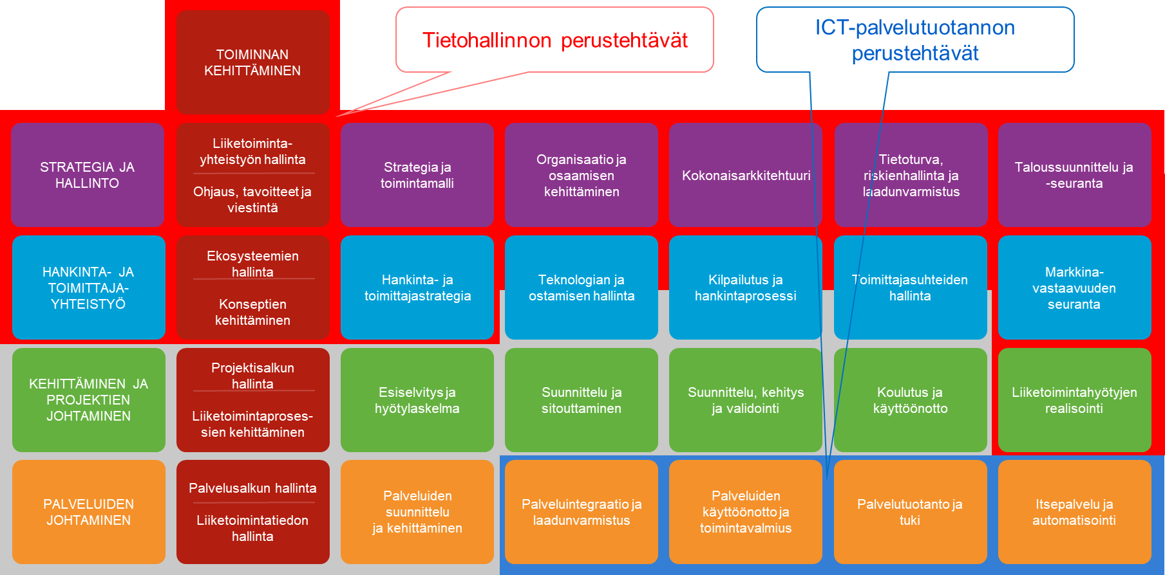
Kuva 12. Tietohallintomallin tehtävät jaoteltuina
Tietohallintomallin tehtävät:
Toiminnan kehittäminen (poikkileikkaa muut tehtävät alueet)
- Liiketoimintayhteistyön hallinta
- Ohjaus, tavoitteet ja viestintä
- Ekosysteemin hallinta
- Konseptien kehittäminen
- Projektisalkun hallinta
- Liiketoimintaprosessien kehittäminen
- Palvelusalkun hallinta
- Liiketoimintatiedon hallinta

Strategia ja hallinto
- Strategia ja toimintamalli
- Organisaatio ja osaamisen kehittäminen
- Kokonaisarkkitehtuuri
- Tietoturva, riskienhallinta ja laadunvarmistus
- Taloussuunnittelu ja –seuranta

Hankinta ja toimittajayhteistyö
- Hankinta- ja toimittajastrategia
- Teknologian ja ostamisen hallinta
- Kilpailutus ja hankintaprosessi
- Toimittajasuhteiden hallinta
- Markkina-vastaavuuden seuranta

Kehittäminen ja projektien johtaminen
- Esiselvitys ja hyötylaskelma
- Suunnittelu ja sitouttaminen
- Suunnittelu, kehitys ja validointi
- Koulutus ja käyttöönotto
- Liiketoimintahyötyjen realisointi

Palveluiden johtaminen
- Palveluiden suunnittelu ja kehittäminen
- Palveluintegraatio ja laadunvarmistus
- Palveluiden käyttöönotto ja toimintavalmius
- Palvelutuotanto ja tuki
- Itsepalvelu ja automatisointi

Skenaario A: Itse tuottaminen
Täydellinen itse tekeminen koettiin tavallaan teoreettiseksi malliksi. Vaikka kunnilla tai kuntayhtymillä olisikin hyvin vahva oma IT-organisaatio, käytetään aina jossakin alueella palvelutoimittajia. Osaamisen saatavuus koettiin haasteena kaikissa skenaarioissa, mutta erityisesti itse tekemisessä. Esimerkkinä mainittiin asiakas- ja potilastietojärjestelmät, joiden itse hoitaminen voi olla erityisen vaikeaa osaamisen saatavuuden vuoksi. Sote-palvelutuotannon syvä tuntemus auttaa, jos järjestelmät ovat omissa käsissä. Itse tuottamisen kustannukset voivat nousta, sillä organisaatio vastaa itse kaikista kuluista. Positiivisena puolena organisaatiolla on usein hyvä ymmärrys asiakkaan tarpeesta, joka auttaa kehitystoiminnassa.

Tietohallinnon rooli: Kun ICT-palvelut tuotetaan pääsääntöisesti järjestäjän omalla organisaatiolla, muodostuu tietohallinnon ja ICT-palvelutuotannon raja usein epäselväksi ja vastuiden selkeyttämistä ei koeta tarpeelliseksi. Huolimatta siitä, että ICT-palvelua tuotetaan järjestäjän organisaation sisällä, olisi tietohallinnon tehtävät ja ICT-palvelutuotannon tehtävät ja niihin liittyvät vastuut määritellä selkeästi. Tämä helpottaa myös palvelujen siirtoa, jos päätetään muuttaa ICT-palvelujen tuottamisen mallia.

Suomen yksityisen sektorin benchmarking-haastatteluissa tuli ilmi, että Pihlajalinna tuottaa sote-alueen ICT-palvelut itse niin, että palvelin- ja työasemainfran palvelutkin tuotetaan itse. Pihlajalinnan ICT-palvelutuotannon malli on pitkälti skenaario A:n mukainen. Syynä yksityisen sektorin voimakkaaseen panostukseen omaan palvelutuotantoon on voimakas kasvu ja nopeat liiketoiminnan muutokset, joiden hallitsemiseksi nähdään oma ICT-palvelutuotanto tärkeänä, jotta ICT-palvelut pysyvät nopeiden muutosien mukana ja uusia liiketoimintoja pystytään tukemaan.

Taulukko 5. Skenaarion A keskeiset heikkoudet ja vahvuudet
Heikkoudet | Vahvuudet
Tehokkuuden arviointi voi olla vaikeaa | Sote-palveluiden asiakastarpeen ymmärrys välittyy paremmin ICT-palvelutuotantoon
Osaamisen saatavuus saattaa olla haastavaa | Päätäntävalta on itsellä
Itse tekemisessä kustannukset voivat nousta korkeiksi | ICT-palveluiden kehittäminen on helpompaa ja nopeampaa saman organisaation sisällä
Tietohallinnon ja palvelutuotannon raja epäselvä | Mahdollisuus reagoida asiakastarpeisiin nopeammin
 | Kustannukset voivat olla helpommin hallittavissa saman organisaation sisällä

Skenaario B: Yksi Inhouse-yhtiö
Inhouse-yhtiöltä on helpompi hankkia palveluja kuin yksityiseltä palvelutuottajalta, koska näitä ei tarvitse kilpailuttaa. Tosin tämän kilpailun puutteen todettiin joissakin tapauksissa johtavan kalliiseen hintaan, mutta toisaalta kuluja on jakamassa myös muut yhtiön asiakkaat. Positiivisena puolena mainittiin inhouse-yhtiön laajempi kokemus myös muista samanlaisista organisaatioista. Toisaalta taas yhtiön suuret asiakkaat voivat viedä huomiota pienempien asiakkaiden palvelemisesta. Sote-toiminta on usein järjestetty eri alueilla eri tavoin ja tämä voi johtaa siihen, että palvelumallit ovat täysin asiakaskohtaisia eikä saada kustannushyötyä ulkoistuksesta. Inhouse-yhtiö mahdollistaa myös yhteistyön muiden asiakasorganisaatioiden kanssa esimerkiksi kilpailutuksessa.

Tietohallinnon rooli: Nykyisissä inhouse-malleissa on usein ICT-palveluntuottajalle pyritty vastuuttamaan paljon tehtäviä ja järjestäjän tietohallinto on pidetty hyvinkin ohuena. Joissakin tapauksissa inhouse-yhtiö rooli on erittäin suuri ja sillä on myös tietohallinnon johtamiseen ja ohjaukseen liittyviä tehtäviä. Inhouse-yhtiölle on vastuutettu usein arkkitehtuurin suunnitteluun ja hallintaan, projektien johtamiseen ja hankintaan liittyviä tehtäviä. Vaarana tässä on se, että tietohallinnon ohjaus siirtyy inhouse-yhtiölle. Projektin aikana tehdyissä haastatteluissa tämä ongelma tuotiin esiin nykyisten toteutusten osalta. Yllä olevan kuvan tietohallinnon perustehtävien vastuu pitäisi kuitenkin pitää tietohallinnolla. Inhouse-yhtiölle vastuutettujen harmaan alueen tehtävien osalta tulee luoda kunnollinen seuranta järjestäjän tietohallintoon. Inhouse-yhtiön kanssa tulisi olla palvelusopimus, jossa palvelut sekä osapuolten tehtävät ja vastuut on määritelty.

Taulukko 6. Skenaarion B keskeiset heikkoudet ja vahvuudet
Heikkoudet | Vahvuudet
Inhouse-yhtiö toimii suurimpien omistajien ohjauksessa ja pienellä omistajalla on rajattu vaikutusvalta | Hankintaa Inhouse-yhtiöltä ei tarvitse kilpailuttaa, jolloin ICT-palveluiden toteuttaminen on joustavampaa
Kustannushyöty Inhouse-yhtiön käyttämisestä ei aina toteudu riippuen omistajien toimintamallien erilaisuudesta | Kokemus samankaltaisista sote-organisaatioista/palveluista voi tuoda etuja tehokkaampien toimintamallien ja alempien kustannusten myötä
Inhouse-yhtiölle siirtyy toisinaan liikaa vastuuta järjestäjiltä tietohallinnon ohjauksessa | Mahdollistaa yhteistyön muiden omistajaorganisaatioiden kanssa esim. kilpailutuksessa ja ICT-palveluiden toteutuksessa, jolloin kustannuksissa on enemmän jakajia
Läpinäkyvyys kustannusten osalta ei aina toteudu

Skenaario C:Yksi yksityinen palvelutuottaja
Yksityiselle palvelutoimittajalle ulkoistus tehdään aina hankintalain puitteissa. Usein se vaatii kilpailutuksen, joka voi olla hyvinkin työläs. Tämän vuoksi yksityiselle ulkoistaessa tarvitaan erityisen paljon hankinta-ja sopimusosaamista. Joissakin palvelualueilla voi joutua niin sanottuun toimittajaloukkuun, jos sopimus on tehty pitkäkestoiseksi ja markkinoilla on hyvin vähän kyseistä palvelua tarjoavia tahoja. Hyvä palvelu edellyttää aina toimittajalta asiakkaan toimintojen ja asiakaskunnan ymmärrystä. Yksityiselle ulkoistettaessa pitää myös sopimusteknisesti huomioida tiedon jakamisen ja hyödyntämisen tarpeet.

Tietohallinnon rooli: Yksityiselle palveluntarjoajalle ulkoistetussa ICT-palvelutuotantomallissa on sama ongelma kuin Skenaariossa B eli palveluntarjoajalle ulkoistetaan tehtäviä, joista tietohallinnon tulisi vastata. Ulkoistuksen yhteydessä tuli käydä tietohallintomallin mukaisesti tehtävät läpi ja tehdä selkeä vastuumäärittely järjestäjän tietohallinnon ja ICT-palveluntuottajan välillä osana palvelusopimusta (esim. RACI-matriisin muodossa).
Vastaavasti kuten skenaariossa B tulee tässäkin skenaariossa pitää huolta siitä, että tietohallinnon perustehtävät säilyvät tietohallinnolla ja ulkoistettujen tehtävien osalta on sovittupalveluntarjoajan kanssa selkeä seurantamenettely. Palvelusopimuksessa määritellään yleensä myös hallintamalli jolla järjestäjän ja palveluntuottajan välistä yhteistyötä tehdään. Hallintamallissa tulee kiinnittää huomiota siihen, että palveluntarjoajalle vastuutettujen tehtävien seuranta on riittävää ja siihen määritelty vastuu henkilöt, raportointimenettelyt ja foorumit, joilla raportteja ja yhteistyökysymyksiä voidaan käsitellä. Tässä skenaariossa tulee myös kiinnittää huomiota siihen, että IPR:iin liittyvät kysymykset ja niiden hallinta on selkeästi määritelty. Palvelujen siirtoon liittyvät kysymykset tulee myös huomioida palvelusopimuksessa, koska palvelujen tuottajaa tullaan todennäköisesti kilpailuttamaan niiden elinkaaren aikana.

Taulukko 7. Skenaarion C keskeiset heikkoudet ja vahvuudet
Heikkoudet | Vahvuudet
Kilpailutus vaatii henkilöresursseja ja voi viivästyttää ICT-palvelun toteutusta | Tuotannon laajuus voi tuoda kustannusetuja, jos kyseessä ns. standardipalvelu
Yksityiselle ICT-palvelutuottajalle ulkoistaminen vaatii paljon hankinta- ja sopimusosaamista | Määrämuotoiset prosessit voivat tuoda tehokkuutta ja läpinäkyvyyttä erityisesti ns. standardipalveluissa
ICT-palvelutuottajalle siirtyy toisinaan liikaa vastuuta järjestäjiltä tietohallinnon ohjauksessa | Suurilla toimittajilla on usein laajempi resurssipohja ja osaaminen sekä heillä on helpommin pääsy tarvittaviin osaajiin
Vaikutusmahdollisuudet voivat olla pieniä etenkin suurten palvelutoimittajien kanssa | Suuret toimijat voivat tuoda laajempaa kansainvälistä kokemusta sote-ICT-palveluista
Kilpailutuksessa ICT-palvelun elinkaaren aikaiset muutokset pitäisi pystyä arvioimaan koko ulkoistuksen ajalle
Mahdollisuus toimittajaloukkuun

Skenaario D: Isäntäorganisaatio palvelun tuottajana
Isäntäorganisaatio vaatii selkeät ohjaus- ja vaikuttamismekanismit toimiakseen sujuvasti. Usein esimerkiksi yksityisillä palvelutoimittajilla on tarjota näitä valmiina. Tämä malli voi tulla kysymykseen, jos tarjottavat palvelut ovat hyvin samankaltaisia organisaatioilla esimerkiksi jotkut hallinnolliset järjestelmät. Heikkoutena mainittiin jatkuva ristiriita kehittämisen, vastuutuksen ja rahoituksen suhteen ja rengin asema on isäntää heikompi päätöksenteossa. Tuotantomalli vaatii toimijoilta läpinäkyvyyttä kustannusten jakamisessa.

Tietohallinnon rooli: Tässä skenaariossa järjestäjän tietohallinnon tehtävien osalta pätee hyvin pitkälle samat asiat kuin skenaariossa B. Isäntäorganisaation tuottamien palvelujen osalta oli hyvä olla palvelusopimus, jossa palvelut, tehtävät ja vastuut on määritelty. Palvelujen mahdolliseen siirtoon tulisi tässäkin skenaariossa varautua.

Taulukko 8. Skenaarion D keskeiset heikkoudet ja vahvuudet
Heikkoudet | Vahvuudet
Vaatii selkeät ohjaus- ja vaikuttamismekanismit sekä hallintamallin | Mahdollistaa syvemmän yhteistyön isäntä- ja asiakasorganisaatioiden välillä
Voi syntyä ristiriita kehittämisen, vastuutuksen ja kustannusten jaon suhteen isäntäorganisaation kanssa | Mahdollisuus jakaa ICT-järjestelmän kustannuksia organisaatioiden välillä
Asiakasorganisaation asema on isäntäorganisaatiota heikompi päätöksenteossa
Isännälle siirtyy toisinaan liikaa vastuuta tietohallinnon ohjauksesta
Isäntäorganisaatiolla ja asiakasorganisaatioilla voi syntyä ristiriitaa toimintamallien ja prosessien suhteen vaikka käytettäisiin samaa järjestelmää

Skenaario E: Monitoimittajamalli
Monitoimittajamallissa korostuu toimittajahallinnan monimutkaisuus sekä integraatioiden hallinta. Joskus tässä mallissa on ns. pääasiallinen palvelutoimittaja, joka koordinoi muita toimittajia. Kaikilla toimittajilla on kuitenkin oma sopimus järjestäjän kanssa. Tämä malli vaatii järjestäjältä vahvaa osaamista hankinnassa, laadunvalvonnassa sekä kokonaisarkkitehtuurissa. Vikatilanteissa pitää olla selkeät prosessit luotuna, kuka milloinkin on vastuussa korjauksista kunkin järjestelmän kohdalla.

Tietohallinnon rooli: Tässä skenaariossa pätevät hyvin pitkälti samat asiat kuin skenaariossa C. Sen lisäksi tässä skenaariossa erityiskysymyksenä on monitoimittajamallin hallinta ja toimittajien keskinäisen yhteistyön organisointi, jossa määritellään osapuolten vastuut ja tehtävät. Tässä skenaariossa hallinnan lisäksi järjestäjän tietohallinnolta vaaditaan hankintaosaamista monitoimittajaympäristössä. Erityisinä kysymyksinä nousevat esille myös palvelukokonaisuuden arkkitehtuurin ja integraatioiden hallinta.

Benchmarking-haastattelussa tuli ilmi, että Mehiläisellä on sekä omaa ICT-palvelutuotantoa ja kehitystä itsellään että ulkoisia palveluntarjoajia tarjoamassa osaa ICT-palvelutuotannosta, joten ICT-palvelutuotannon malli on sekoitus skenaariosta A ja E.

Taulukko 9. Skenaarion E keskeiset heikkoudet ja vahvuudet
Heikkoudet | Vahvuudet
Samat heikkoudet kuin skenaarioissa B ja C (4.3.3 ja 4.3.4) | Samat vahvuudet kuin skenaarioissa B ja C (4.3.3 ja 4.3.4)
Toimittajahallinta on haastavaa ja vaatii selkeän hallintamallin, joka kattaa kaikki päätoimijat | Tässä mallissa voidaan valita ICT-palvelutuottaja sen mukaan, joka kunkin ICT-palvelun parhaiten osaa tai joka on kustannustehokkain
Integraatioiden hallinta on haastavaa ja vaatii toimittajilta sujuvaa yhteistyötä | Monitoimittajamalli antaa joustavuutta toimintaan ja vähentää toimittajaloukkuun joutumista
Vaatii järjestäjältä erityisosaamista hankinnassa, toimittajahallinnassa, laadunvalvonnassa ja kokonaisarkkitehtuurissa
Vaatii selkeät yhteiset ICT-palvelutuotannon prosessit ja roolitukset (esim. vikatilanteiden hoitamisessa)

Tunnistetut hyvät käytänteet
Palvelutuotantomalleista keskusteltaessa tämän työn aikana, tuli useasti ilmi, että samassa organisaatiossa on samanaikaisesti käytössä useita palvelutuotantomalleja. Sopiva tuotantomalli vaihtelee palvelualueen mukaan.

Sopivin palvelutuotantomalli riippuu organisaation lähtötilanteesta. Ei siis ole yhtä mallia, joka olisi aina muita parempi. Arviointikriteerien ja - lomakkeen avulla voi arvioida omalle organisaatiolle sopivinta tuotantomallia.

Tuotantomallin valinnan yhteydessä tulisi järjestäjän tietohallinnon tehtävät ja vastuut sekä niiden suhde ICT-palveluntuottajaan määritellä selkeästi, jotta yhteistyö saadaan toimivaan sujuvasti. Järjestäjän tietohallinnon tehtävät ja vastuut tulee suunnitella niin, että sopivat valittuun tuotantomalliin kappaleessa 4.3 esitettyjen periaatteiden mukaisesti.

Palvelutuotannon tilannetta kannattaa arvioida säännöllisin väliajoin ja punnita eri tuotantovaihtoehtojen mahdollisuuksia. Erityisesti, jos palvelutuotannossa on pitkään jatkuneita ongelmia, voi olla hyödyllistä pohtia myös muita tuotantomalleja.

Arviointikriteereissä korostui kokonaisarkkitehtuuri, järjestelmien yhteentoimivuuden ja tiedolla johtamisen tärkeys. Palvelutuotantomallia valittaessa tietojen liikkuvuus ja järjestelmien integraatiot on huomioitava erityisellä painolla riippumatta järjestelmästä. Sujuva tietojen liikkuvuus myös yli palvelu- tai organisaatiorajojen tukee tiedolla johtamista, jolloin voidaan yhdistää tietoa koko hoitoketjusta.

Järjestelmien moninaisuus ja toisaalta järjestelmien konsolidointi aiheuttaa Suomessa keskustelua sekä julkisella että yksityisellä sektorilla. Tämä asia oli myös Tanskassa keskustelun alla ja he pelkäävät liian yhtenäistämisen tukahduttavan innovaatioita.

Laajempi järjestelmäkehitys- ja integraatioyhteistyö yksityisen sektorin kanssa olisi suositeltavaa, sillä tätä kautta voisi päästä parempiin kustannussäästöihin esim. järjestelmäkirjoa yhdenmukaistamalla ja luomalla standardirajapinnat järjestelmien väliseen kommunikointiin.

Lähtötilanteen analyysi on tärkeää, sillä ICT-palvelutuotantomallin muutosten pitää tukea olemassa olevia järjestelmiä, voimassa olevia sopimuksia ja muita rakenteita. Tämä vaikuttaa myös vahvasti palveluiden jatkuvuuteen. Palvelutuotantomallia ei voi valita irrallisena tuntematta lähtötilannetta esim. korjausvelan ja sopimusrajoitteiden suhteen.

Muissa Pohjoismaissa kuten Tanska ja Ruotsi julkishallinto on panostanut sekä terveydenhuollon käsitteistön ja sote-ICT:n yhteentoimivuuden standardointiin. Molemmissa maissa on perustettu organisaatiot fasilitoimaan eri tahojen yhteistyötä ja käytännön toteutusta. Tässä yhteistyössä on mukana sekä terveydenhuollon teknologian että yksityisen sektorin sote-palvelujen toimittajat.

Projektin lopputulosten hyödyntäminen
Projektin lopputuotokset muodostavat kunnille ja kuntayhtymille, sekä muille julkisen sektorin toimijoille arviointimateriaalikokonaisuuden, jonka avulla voi käydä organisaation nykytilannetta läpi.

Tässä työssä esitetyt mallit ovat yksinkertaistettuja tuotantomalleja todellisista, varsin kompleksisista sosiaali- ja terveydenhuollon organisaatioissa käytössä olevista malleista. Arviointimateriaalia voi hyödyntää sekä silloin, kun on tarkoitus tarkastella koko organisaation ICT-palvelutuotannon mallia, että silloin, kun mietitään jonkin osa-alueen palvelutuotantomallia ja em. mallien vaatimia kyvykkyyksiä ja osaamista tietohallinnon sekä substanssitoiminnan osalta.

Liitteessä 1 oleva arviointilomake mahdollistaa kysymysten avulla hahmottamaan omaa lähtötilanne ja muutostarvetta läpi ja vertaamaan eri palvelutuotantomalleja toisiinsa eri kriteerien valossa.

Liitteessä 2 olevaa RACI-taulukkoa voidaan käyttää hahmottamaan ja kommunikoimaan eri tahoille heidän vastuitaan ICT-palvelutuotannon osalta. Taulukkoon voi organisaatiosta riippuen muuttaa tai lisätä sekä tahoja että tehtäviä.

Jatkotoimenpide-ehdotukset
Rinteen hallitusohjelmassa on todettu, että maakunta- ja sote-uudistusta jatketaan. Uudistuksen vaikutuksista ja lopputulemasta ei tässä vaiheessa vielä ole tarkempaa tietoa. ICT-palvelutuotantoa kannattaa kuitenkin järkevöittää jo aiemmin, mikäli siihen on akuuttia tarvetta ja siitä on saatavissa selkeää hyötyä. Erityisesti huomiota on hyvä kiinnittää niihin lähtötilannearvioihin, joiden kautta voidaan tunnistaa korjausvelkaa ja konsolidointitarpeita, jotka estävät päivittämistä tai järjestelmien yhtenäistämistä. Myös osa-alueisiin, joihin on tulossa lainsäädännön osalta muutoksia (mm. sosiaalihuollon tiedonhallinta) on hyvä kiinnittää huomiota. Projektin toteutusaikana todettiin, että yhteistyötä ja keskustelua olisi hyvä lisätä myös yksityisen sektorin toimijoiden kanssa. Sillä myötävaikutetaan siihen, että tulevat tietojärjestelmät kattavat nykyistä monipuolisemmin eri tahojen tarpeita, ja toisaalta voidaan lisätä oppimista puolin ja toisin.

Tietohallintalaki tulee voimaan 1.1.2020. Organisaatioiden tulee käydä lain vaatimat muutokset läpi sekä järjestäjän että tuottajan sote-toiminnoissa. Samalla kannattaa tarkastaa myös hankintalain mukaisuus sekä vastuiden jako ICT-palveluiden tuottajan ja järjestäjän välillä.

Projektin tuotosten hyödyntämiseksi on syytä huolehtia jatkotoimenpiteenä riittävästä tiedottamisesta sote-organisaatioiden johtotasolle sekä tietohallintoon. Materiaalia voidaan hyödyntää myös muun julkisen sektorin tietohallinnon tuottamisvaihtoehtojen pohdintaan. Lisäksi tulee pyrkiä levittämään ICT-palvelutuotannon arviointia osaksi vuosittaista kehittämistoimintaa organisaatioissa. AKUSTI-foorumin muut asiaan liittyvät selvitykset tarjoavat varsin kattavan arviointimateriaalin tietojärjestelmämuutosten osa-alueisiin. Näistä tullaan kokoamaan syksyn 2019 aikana julkaisuja.

Lisämateriaali
Lisämateriaali:
Liite 1 ICT-palvelutuotannon arviointilomake (excel)
Liite 2 RACI-matriisi

Viitteet:
Maakuntien ICT-muutosskenaariot, 2017, Kuntaliitto

Service Level Agreement

